МІНІСТЕРСТВО ОСВІТИ І НАУКИ, МОЛОДІ ТА СПОРТУ УКРАЇНИ
УПРАВЛІННЯ ОСВІТИ І НАУКИ
ХМЕЛЬНИЦЬКОЇ ОБЛАСНОЇ ДЕРЖАВНОЇ АДМІНІСТРАЦІЇ
ХМЕЛЬНИЦЬКЕ ТЕРИТОРІАЛЬНЕ ВІДДІЛЕННЯ
МАЛОЇ АКАДЕМІЇ НАУК УКРАЇНИ
СТАРОКОСТЯНТИНІВСЬКА РАЙОННА ФІЛІЯ

НАУКОВЕ ВІДДІЛЕННЯ ІСТОРІЯ

СЕКЦІЯ ІСТОРИЧНЕ КРАЄЗНАВСТВО

БОРОТЬБА ПАРТИЗАНІВ
І ПІДПІЛЬНИКІВ
НА ТЕРИТОРІЇ СТАРОКОСТЯНТИНІВЩИНИ
В РОКИ ВЕЛИКОЇ ВІТЧИЗНЯНОЇ ВІЙНИ

Виконав
Щербюк Дмитро Григорович,
учень 9 класу
Стецьківської загальноосвітньої
школи І-ІІІ ступенів

Науковий керівник
Шевчук Людмила Олександрівна,
вчитель історії вищої категорії
Стецьківської загальноосвітньої
школи І-ІІІ ступенів

2012 р.
Хмельницьке територіальне відділення
Малої академії наук України
Старокостянтинівське районне наукове товариство
Секція: історичне краєзнавство
«Боротьба партизанів і підпільників на території Старокостянтинівщини
в роки Великої Вітчизняної війни»
Автор Щербюк Дмитро Григорович, учень 9 класу
Стецьківської загальноосвітньої школи І-ІІІ ступенів
Науковий керівник: вчитель історії Шевчук Л. О.

ТЕЗИ
Цьогоріч Україна відзначає ювілейну дату – 70-річчя з часу початку партизанського руху у період Великої Вітчизняної війни і наша тема дослідження «Боротьба партизанів і підпільників на території Старокостянтинівщини в роки Великої Вітчизняної війни» – актуальна тема, це данина тим, хто пройшов нелегкий гарт боїв і підпільної партизанської боротьби, приніс нам мир і спокій.
Мета роботи – поглибити і розширити уже відомі дослідження про розвиток партизанського руху у нашому краї. Розкрити маловідомі факти боротьби земляків у тилу ворога. Об’єктом дослідження є роль партизансько-підпільної боротьби в розгромі ворога на території Старокостянтинівщини в контексті розгортання подій Великої Вітчизняної війни. Предметом дослідження є суспільно-політичні передумови зародження партизанського руху на Старокостянтинівщині, форми і методи боротьби використовувані ним.
Зміст роботи складає дослідження наслідків окупаційного режиму і «нового порядку» у долі старокостянтинівців на початку війни та розгортання партизанського руху у 1942-1943 роках, геройство і мужність партизанів краю.
За період окупації з 8 липня 1941 по 8 березня 1944 року - майже 21 тисяча страчених, 6 тисяч вигнаних на каторгу в Німеччину, зруйноване місто, розорені і спалені села - такий підсумок нацистського геноциду. Жорстокий окупаційний режим породив зародження осередків підпілля ще на початку війни у краї і переріс у справжню партизанську війну у 1942-1943 роках.
Мене цікавило, які дієві форми і методи боротьби з фашистами використовували партизани краю?
Подвиг партизанів – підпільників шанують сьогодні і пам’ятають на Старокостянтинівщині. Це відомі і невідомі місця поховань, братські могили і обеліски, пам’ятні дошки і Меморіали Слави, це книги і спогади самих партизанів, це музеї та Книги Пам’яті і Скорботи.
А День партизанської слави – це данина всенародної шани партизанам-підпільникам, що боролися у тилу ворога і внесли вагомий вклад у Перемогу.
Дана робота може стати здобутком вчителів історії та літератури у показі цілісної картини партизанської боротьби на території Старокостянтинівщини, сприятимепатріотичному вихованню молодого підростаючого покоління.
ЗМІСТ

ВСТУП………………………………………………………………. |  | 4
РОЗДІЛ 1
ВЕЛИКА ВІТЧИЗНЯНА В ІСТОРІЇ КРАЮ
1.1. | Історіографічний огляд та джерельна база дослідження... | 6
1.2. | Окупація Старокостянтинівщини……………………….. | 8
1.3. | «Новий порядок» у краї……………………………………. | 10
РОЗДІЛ 2
ПІДПІЛЬНИЙ ТА ПАРТИЗАНСЬКИЙ РУХ НА ТЕРИТОРІЇ СТАРОКОСТЯНТИНІВЩИНИ
2.1 | . Передумови виникнення партизанського і підпільного руху, його форми і методи боротьби……………………… | 14
2.2. | Підпільні осередки в краї…………………………………. | 16
РОЗДІЛ 3
ДРУГИЙ ФРОНТ НА ЗАВЕРШАЛЬНОМУ ЕТАПІ
3.1. | Героїзм наших земляків у Русі Опору ……………………. | 24
3.2. | Завершальний етап боротьби ……………………………. | 25
ВИСНОВКИ……………………………………………………….. |  | 27
СПИСОК ДЖЕРЕЛ ІНФОРМАЦІЇ …………..….…………….. |  | 29
ДОДАТКИ………………………………………………………….. |  | 31

ВСТУП
Спливає 67-й рік після завершення Великої Вітчизняної війни, що була для нашого народу найсуворішим випробуванням, яке будь-коли випадало на долю нашої країни. Третій рейх, включивши Україну в свої загарбницькі плани, запровадив тут особливий окупаційний режим і «новий порядок», який викликав масове обурення серед населення, породив хвилю підпільної партизанської боротьби.
Актуальність теми. Цьогоріч Україна відзначає ювілейну дату - 70-річчя
з часу початку партизанського руху у період Великої Вітчизняної війни. А тому тема актуальна. Головна роль у розгромі ворога належить Радянській Армії, але відчутну допомогу надавав Рух Опору, особливо радянські партизани та підпільники. Однак, і досі в українському суспільстві не вщухають суперечки щодо того, кого ж вважати учасниками антинацистської боротьби, а кого - колаборантами. Замовчувався і той факт, що в початковий період війни населення підтримувало і німців, або ж займало нейтральну позицію. Замовчувались причини невдач в організації партизансько-підпільної боротьби, катастрофічні втрати серед її учасників, факти знищення партизанських загонів і підпільних організацій в початковий період війни [1].
І досі немає відповіді на питання: хто ж насправді був рушійною силою партизанського руху в перший, найважливіший період війни? Дискусії про партизанський рух в роки війни загострюються й далі і потребують більш виважених, витриманих оцінок.
Мета: поглибити дослідження осередків партизанського руху і зробити висновки щодо ролі партизанського підпілля у вигнанні фашистів з краю. Узагальнити наукові факти і ввести в теоретичний науковий обіг інформацію про маловідомі сторінки партизанської і підпільної боротьби на території Старокостянтинівщини.
Метою продиктовані основні завдання:
- дослідити наслідки окупаційної політики на території Старокостянтинівщини;
- визначити основні передумови зародження партизанського руху, його форми і методи боротьби;
- простежити розвиток осередків партизансько-підпільної боротьби на різних її етапах і в різних частинах Старокостянтинівщини;
- показати героїзм партизанів краю в тилу ворога.
Об’єктом дослідження є роль партизансько-підпільної боротьби в розгромі ворога на території Старокостянтинівщини в контексті розгортання подій Великої Вітчизняної війни.
Предметом дослідження є суспільно-політичні передумови зародження партизанського руху на Старокостянтинівщині, форми і методи боротьби використовувані ним.
Хронологічні рамки дослідження охоплюють період з липня 1941 року до березня 1944.
Методологічною основою дослідження є історико-хронологічний, проблемний, порівняльний методи, принципи наукового пізнання, об’єктивності, історизму.
Новизна нашого дослідження в тому, що ми опрацювали архівні документи, спогади учасників партизанського руху, газетні статті, інші джерела і, осмисливши малодосліджені сторінки партизанського підпілля краю, показали цілісну картину партизанської боротьби на Старокостянтинівщині.
Теоретичне значення праці полягає в комплексному визначенні внеску партизансько-підпільної боротьби в розгромі ворога на території краю.
Практична цінність - дані напрацювання поповнять музей школи, можуть бути використані вчителями історії та літератури для проведення як уроків, так і позакласних заходів, сприятимуть патріотичному вихованню.
Структура даного дослідження складається із вступу, трьох розділів, висновків, списку використаних джерел, додатків.
Апробація теми. Тема виносилась на конкурс-захист наукових робіт в рамках районного відділення МАН у грудні 2011 року та отримала схвальний відгук з боку організації ветеранів Великої Вітчизняної війни.
РОЗДІЛ 1
ВЕЛИКА ВІТЧИЗНЯНА В ІСОРІЇ КРАЮ
1.1. Історіографічний огляд та джерельна база дослідження
У вивчені історії нашого краю в період Великої Вітчизняної війни є певні здобутки. Дослідження партизанського руху на території краю започаткував у 1951 році комісар партизанського з’єднання ім. Михайлова Г.В.Кузовков. У 1965 році виходять його спогади «Дихання народної битви» [17]. В своїх мемуарах автор описує тернистий бойовий шлях, пройдений партизанськими загонами, що діяли на Хмельниччині.
Новітні наукові напрацювання з питань партизанського руху розглядалися на ІХ-й і Х-й Подільській історико-краєзнавчій конференціях [24,25].
Нам вдалося опрацювати, насамперед, кілька докуменів архіву, збірник документів «Поділля у Великій Вітчизняній війні» за редакцією М.І.Мехеди [26] та «Нариси історії Поділля» [31], Книгу Пам’яті [15] і Книгу Скорботи [16], спогади командирів партизанського руху, що діяли на території краю, «Наш край в історії України» І.Рибака [36]. Усі опрацьовані матеріали дали змогу простежити передумови виникнення, хід та наслідки партизанської боротьби на досліджуваній нами території. Багато опрацьовано матеріалів місцевої преси - статті, присвячені систематизації досвіду ведення партизанської боротьби на території краю, що друкувались у різні часи в обласних та районних газетах «Корчагінець», «Подільські вісті», «Життя Старокостянтинівщини», «Майбуття».
Особливе місце займає шеститомна «Історія Великої Вітчизняної війни» [13]. В ній вперше вводиться в обіг ряд партійних документів з організації народної боротьби в тилу ворога, дані про кількість партизанських формувань, підпільних організацій, про організаторів боротьби.
Однак ці праці були лише окремими епізодами боротьби. Була потреба в створенні праць, які б цілісно висвітлювали всі сторони цієї боротьби. Етапним у вирішенні цієї проблеми стало видання колективної праці «Українська РСР у Великій Вітчизняній війні Радянського Союзу 1941–1945 рр.» [39].
Виходить збірник листівок партійного підпілля і партизанських загонів [21].
Видається 26 томів історії міст і сіл Української РСР, де подається фактичний матеріал про боротьбу народу в тилу ворога по більшості населених пунктів і районів республіки [13]. З 1973 року почали виходити 12 томів «Истории Второй Мировой войны 1939–1945 гг.».
Багато сторінок минулого рідною краю на протязі десятиріч взагалі не досліджувались, були заховані під грифом «секретно» та «совершенно секретно», не підлягали оголошенню. В результаті роботи по « розсекречуванню», яка розпочалась з 1989 року, дослідникам стали доступні нові масиви документів, які зберігались у спецохороні. Один з найбільших таких комплексів складають справи 190 розсекречених фондів, які висвітлюють життя мирного населення, що опинилися на окупованій німцями рідній землі.
Про німецький режим на Старокостянтинівщині розповідають документи фондів окупаційних адміністративних установ та організацій, а саме: Старокостянтинівський гебітскомісаріат (Р-419), Старокостянтинівська райуправа (Р-432), Старокостянтинівська українська допоміжна поліція (Р-39І), мировий суддя Старокостянтинівського району, (Р-579) сільськогосподарська допоміжна управа Подолії (Р-421), волосні та сільські управи Старокостянтинівської округи та газета-часопис «Нове життя» (15.11.1941-16.12.1943 рр.). Ознайомившись з публікаціями цієї газети, яка виходила 8-10 разів на місяць, завдяки її постійному, на той час, редактору Д.Шуляку, дослідник Олена Алтухова запропонувала короткий огляд її сторінок [5].
У нашому пошуку ми торкнулися лише маленької часточки досліджень тих героїчних часів, що відбувалися на території краю. Глибокі дослідження ще у майбутньому чекають як науковців, так студентів і нас, школярів.
Хотілося б сподіватися, що історики нашої незалежної держави зможуть дослідити архівні джерела, виробити нові підходи, які будуть результатом їхнього власного перегляду національного минулого нашої Вітчизни.

1.2. Окупація Старокостянтинівщини
За даними архівних документів нам вдалося дізнатися про перші дні війни у нашому краї:
«Старокостянтинів, Ярмолинці: командирам 24-го мехкорпусуі і 45-ї танкової дивізії. На світанку 22 червня німці розпочали наступ. Бій іде на кордоні. Приступити до виконання плану прикриття 1941 року», - така телеграма надійшла з штабу Київського військового округу, а вже 28 червня місцеві військові частини, поповнені десятками тисяч новобранців, зіткнулись з ударним угрупуванням ворога, котрий від прикордонного міста Дубно рвався на Ямпіль – Старокостянтинів [15].
Київським військовим особливим округом генерал-полковника Кирпоноса, начальника штабу генерал-лейтенанта Пуркаєва на адресу командування гарнізону, що дислокувався поблизу Старокостянтинова, надійшла телеграма про те, що німці на світанку 22 червня 1941 року розпочали наступ, і, відповідно, ставилося завдання приступити до виконання плану прикриття 1941 року.
Особовий склад Старокостянтинівського військового гарнізону було піднято по тривозі між 15-16-ою годинами 22 червня. Частини виводилися з міста на вихідні позиції. Згідно з планом на випадок війни 225-й авіаційний бомбардувальний полк здійснив у цей день перший бойовий удар по фашистських військах на південно-західній ділянці державного кордону, через декілька годин - другий бомбовий удар і згодом отримав наказ передислокуватися на Ленінградський фронт. 22 червня ввечері проведено з активом нараду у Старокостянтинівському, Остропільському райкомах партії, де головним було питання про мобілізаційні заходи. До 8 липня 1941 року у Червону Армію було мобілізовано 4132 чол [23]. В цілому по району мобілізовано на фронт-10138 чол.!
24 червня командарм Лукін проводив нараду у Будинку Червоної Армії з військовим керівництвом гарнізону. А ввечері фашистський літак скинув першу бомбу над військовим містечком, 26-го червня з літака було скинуто бомбу великої ваги поблизу села Лажева. У місті і на шляхах до нього з’явилися перші біженці. За розпорядженням райвиконкому з кожного села, міста Старокостянтинова виділялися люди на спорудження земляних протитанкових загород, ровів. Було сформовано і винищувальний батальйон з місцевого населення та організовано 30 груп сприяння.
На підступах до Старокостянтинова схрестили вогонь воїни 80-ї стрілецької дивізії генерала Прохорова і окремі частини 6-ї німецької армії генерал-фельдмаршала фон Рейхенау [16].
Вже в останніх числах червня (через тиждень після початку війни) дороги у Київському напрямку Старокостянтинів-Хмільник, Старокостянтинів-Любар були запруджені військовим і невійськовим майном.
Наказом командування 27 червня у район Старокостянтинівського цукрозаводу відводилася з Брод 80-а стрілецька дивізія. Бійці і командири під командуваням генерал-майора В.Прохорова, незважаючи на переважаючу силу ворога у живій силі, техніці, мужньо вели оборонні бої. Проте вранці 7 липня ворогу вдалося прорватися у північно- західну частину міста Старокостянтинова. Зав’язалися бої в районі військового містечка. 8 липня ворожі атакуючі сили підсилилися авіацією і до кінця дня противник обійшов місто з північного заходу і північно-східного напрямку. Були захоплені села Демківці, Самчики, Вища Погоріла, Іршики, Губин, Остропіль. 8 липня командир 37-го корпусу наказав відходити на нові рубежі. Війська зайняли оборону в районі сіл Ожарівка, Мшанець (тодішній Остропільський район). До 8 липня фашистські війська загарбали всю Старокостянтинівщину. Так на Старокостянтинівщині настав період фашистської окупації [23], (Додаток 1)[36].

1.3. «Новий порядок» у краї
На окупованій території гітлерівці встановили жорстокий «новий порядок», головною метою якого був геноцид.
За даними дослідження О.Алтухової сторінок газети «Нове життя» сказано, що на початку війни не все населення краю вороже сприйняло прихід загарбників. Були й такі, які ображені радянськими порядками, репресіями, переслідуванням, сприйняли прихід чужинців з великою радістю на українську землю, «велика дяка... тільки і тільки Великому Німецькому народові, на чолі якого стоїть наш визволитель, великий Вождь Адольф Гітлер. Хай живе Гітлер! Староста округової управи Бублій» [5].
Про повсякденне життя громадян на окупованій ворогом рідній землі писалось мало. Але, вникаючи в суть деяких об’яв, публікацій, повідомлень, вимальовується картина далеко не «вільного життя», на яке дехто розраховував. Нам вдалося знайти відповідь і на питання - яке місце займала Старокостянтинівщина в новому адміністративно-територіальному розподілі за «нового порядку»?
Райхкомісаріат України був поділений на шість генеральних округів. До Волино-Подільськогу округу був віднесений Старокостянтинівський округ, який ділився на райони: Старокостянтинівський, Старосинявський, Грицівський, Остропільський, а вони в свою чергу на волості та села. На кожній території діяли відповідно окружні, районні, міські, волосні та сільські управи. Новостворені органи влади в перші ж місяці свого управління здійснили перепис населення. В Старокостянтинівському районі «всього було 51707 душ населення»
В наступних дослідженнях архівів читаємо:
7-8 червня 1942 р. в районах Старокостянгинівщини побував Генеральний комісар Волині і Поділля Шене. В його промовах виділено «основні питання українського народу», які було обіцяно розв’язати: про ліквідацію колгоспів, набір робочої сили в Німеччину, брак товарів широкого вжитку. Дітям за браком підручників, в газеті відкрили «Куток школяра», де друкували казочки, прислів’я, вірші Т.Шевченка, оповідання М.Коцюбинського, І.Франка. Рекомендувалось після прочитання газети відрізати «Куток школяра» і віддати учневі»[5]. Ось так жили дорослі і наші ровесники в період окупації.
В краї контролювалались сільськогосподарські поставки: поскільки населення Старокостянтинівської округи дотепер в дуже малій мірі, або й зовсім не виконало своїх обов'язків по сільськогосподарських поставках, а тому негайно забороняються недільні базари як в Старокостянтинові, так і в інших районних центрах. Так само забороняється чорна (таємна) торгівля продуктами, які підлягають обов’язковим поставкам. Таке «райське» життя обіцяли окупанти.
Невтішні новини приходили і з Німеччини, куди було насильно вивезено
6 тисяч чоловік із Старокостянтинвіщини ( Додаток 2).
Постраждали і медичні заклади: бракувало лікарів, устаткування, поширювався тиф та дизентерія, хоча це не мало масового характеру. Не забули згадати і про культурне життя місцевого населення. «...на днях Старокостянтнівський театр ім. Шевченка закінчив гастролі по районних центрах нашої округи … дав 35 вистав» [5].
За даними тодішніх газет, можна подумати, що в краї - порядок. Та чи насправді було так весело? Про військове становище нагадує ось така об’ява в газеті від 15 грудня 1943р.: «Розпорядження про затемнювання вікон наказує, щоб з настанням смерку вікна в будинках… були так заслонені, щоб світло цілком не пробивалося навіть через штори. Хто не виконує цих заходів, наражає себе і своїх мешканців на небезпеку і буде притягатися до суворої кари».
Жодного рядка про поразки німецької армії, надії на кінець війни, що наближається, звільнення рідної землі від німецьких окупантів, не було навіть в останньому номері газети від 16 грудня 1943 року. Архівні документи показали нам і іншу хижацьку сторону «нового порядку».
Вони без жалю нищили все: і людей, і плоди їхньої багатовікової праці - школи, клуби, бібліотеки, лікарні перетворили в казарми, поліцейські дільниці, конюшні. Пошкодили замок ХVІ століття (який ще й досі до кінця не реконструйовано). Окупаційні власті з перших днів свого «господарювання» в Старокостянтинові робили все, щоб настрахати людей. Особливу жорстокість проявляли окупанти до військовополонених. У 1942 році бранців розмістили в одній з казарм військового містечка, обнесеній колючим дротом. Змушували до непосильної фізичної праці, годували «баландою». Через відсутність будь-якого медичного обслуговування в антисанітарії поширилися інфекційні хвороби. Наприкінці 1942 року спалахнула епідемія тифу, якого гітлерівці дуже боялися. Тому хворих зігнали в одну казарму, облили її бензином і запалили. У страшних муках тут загинуло понад 800 військовополонених. Обгорілі трупи вивезли в різні місця і таємно закопали. За роки війни у цьому концтаборі загинуло від голоду, хвороб і розстріляно близько 3300 чоловік.
Згідно перепису населення, який провела окупаційна влада в кінці 1941 року, в районі проживало 5813 чоловік єврейського населення, в тому числі майже 4 тисячі у місті Старокостянтинові. Незабаром розпочалося масове знищення євреїв: 27.07.1941р. (в лісі)-600-650 чол.; 06.08.1941р. (в лісі)-500 чол.; 20.05.1942р. (елеватор)-3000-4800 чол.; 28.11.1942р. (біля лісу)- 6000-8000 чол.
Після окупації тут було виявлено 13 могил різного розміру (Додаток 3).
В Старокостянтиніському районному музеї зберігається капсула з попелом 3800 загиблих євреїв, імена яких встановлено. А імена ще 7000 загиблих осіб єврейської національності, розстріляних у місті, невідомі! Взагалі встановлено 4500 імен загиблих жителів єврейської національності міста і району, які розстріляні у 1942 році. Разом з батьками загинуло 1520 дітей, серед них 60 немовлят віком від шести місяців до року. Їх імена внесені до Книги Скорботи[16].
Аналізуючи динаміку цифр по роках, ми помітили, що спочатку окупанти були більш поблажливими до мирного населення, навіть до євреїв. Але із стабілізацією ситуації на радянському фронті у 1942 році, фашисти більше скаженіли і чинили жорстокі розправи не дивлячись на національність. Жорстокі катування і смерть чекали на мирних громадян за найменшу підозру у зв'язках з партизанами. За звинуваченнями в допомозі партизанам сім підпільників разом з сім'ями були спалені в 1942 році в селі Пеньки. Всю сім'ю партизана Костюка Івана живцем спалено в селі Дубина. Така ж доля спіткала жителів невеличкої Андронівки. За звинуваченням у допомозі партизанам морозного ранку 1943 року фашисти тут спалили 14 хат із 40, розстріляли 67 жителів, з них — 17 дітей віком до 13 років [16].
На окупаційній території, як допоміжний орган при відділах СД восени 1942 року було організовано 4 відділи української кримінальної поліції УКП. З них 2 відділи перебували при СД в містах Старокостянтинів та Кам’янець –Подільський і 2 відділи в містах Проскурів та Шепетівка [40].
Окупаційна газетка «Нове життя» надрукувала 7 березня 1942 року вирок польового суду, за яким розстріляно 5 чоловік, у тому числі Якилину Медведовську з міста Старокостянтинова, котру звинувачували у ворожому ставленні до німецької влади, без будь-яких коментарів [26].
Вражають жорстокістю методи катування жителя села Волиця-Керекешина Степана Івановича Абрамчука. Весною 1943 року йому наказали підводою везти до Острополя зброю. Вважаючи, що за ним немає ніякого контролю, Степан на півдорозі випряг коней і повернувся додому. Через кілька днів у село прийшли поліцаї і забрали Абрамчука у старокостянтинівську жандармерію. Тут йому викололи очі, відрубали пальці, а потім застрелили [22].
Людей виснажували рабськими роботами. Старокостянтинівець П.С.Борисюк згадує, як окупанти зганяли жителів навколишніх сіл на залізничний роз'їзд Пасічна вантажити чорнозем у вагони для відправки в Німеччину. Кожний десятий робітник був взятий у заручники, а інших попереджено, що заручників розстріляють, якщо вагони не будуть завантажені до визначеного часу.
Злодіяння на території Кам’янець-Подільської області в роки війни представлені в таблиці ДАХмО [2], (Додаток 4).
Майже 21 тисяча страчених, 6 тисяч вигнаних на каторгу в Німеччину, - такий підсумок нацистського геноциду на Старокостянтинівщині і Остропільщині [15].
З даних дослідження, ми зрозуміли, що тортурами, знущаннями, розстрілами бандити намагалися залякати народ, зламати його волю до опору. Але хіба можна простити ті звірства? Діяльність антифашистського підпілля з кожним днем набирала розмаху.

РОЗДІЛ 2
ПІДПІЛЬНИЙ ТА ПАРТИЗАНСЬКИЙ РУХ НА ТЕРИТОРІЇ СТАРОКОСТЯНТИНІВЩИНИ
2.1. Передумови виникнення партизанського і підпільного руху, його форми і методи боротьби
Вже з перших місяців війни у тилу гітлерівців були створені загонні групи народних месників, які завдавали відчутних ударів по окупантах. Діяло 60 партизанських з'єднань з 287 загонів, батальонів, полків і 1993 окремі формування, диверсійні і розвідувальні групи, в яких налічувалось понад 500 тисяч чоловік. Очолили збройну боротьбу С.А.Ковпак, О.Ф.Федоров, О.М.Сабуров, С.В.Руднєв та інші. В нашій області в партизанські формування С.А.Олексієнка, О.В.Одухи, Ф.С.Кота, і І.І.Шитова, О.Музальова та ін. влилися понад 12 тисяч чоловік, які об'єдналися у 5 партизанських з'єднань [9].
Партизани області провели 1272 бойові операції, в результаті яких знищили 613 ешелонів, висадили в повітря 216 залізничних мостів, взяли в полон близько 75 тис гітлерівських солдат і офіцерів. В жовтні-листопаді 1943 року партизани повністю вивели з ладу залізницю Тернопіль-Шепетівка [33].
Уже в грудні 1941 створено Славутський окружний підпільний комітет партії, очолений Ф.Михайловим. Йому за короткий строк вдалося створити підпільні організації в містах і селах Славутського, Шепетівського, Грицівського, Антонінського, Ізяславського, Плужнянського, Ляховецького, Берездівського і Старокостянтинівського районів. Вони й організовували боротьбу з фашистами [35]. Підпільні організації вимагали від свого командира координації бойових дій з Великою землею та забезпечення для відповідальних завдань якісною зброєю [40]. «Кожному партизану хотілось, щоб про їх боротьбу з ворогом знали у центрі і належно оцінили» [3].
Свідчення цієї боротьби ми знаходимо на сторінках газети «Нове життя», яка видавалася фашистами в Старокостянтинові. У ній зокрема повідомляється, що 7 листопада 1941 невідомими особами розповсюджені відозви проти німецької держави. А далі: погроза, якщо це повторюватиметься, то щоразу буде братись 20 заручників, котрі через три дні будуть розстріляні, якщо винуватці не будуть виявлені і не видані поліції. Уміщено також повідомлення про розстріл 13 патріотів за антифашистську діяльність. Так, залізом і кров'ю, насаджували окупанти «новий порядок». Але ніщо не змогло зломити патріотів. З перших днів німецької окупації радянський народ піднявся проти ненависного ворога, організовуючи партизанські загони, диверсійні групи, підпільні партійні і комсомольські організації, керуючись Наказом народного комісара (Додаток 5).
В липні 1941 року ЦК КП(б) України переправив в область увесь склад обкому партії і 19 секретарів для підпільних райкомів партії. У надзвичайно складних умовах почали діяти підпільні комітети і групи в Проскурові, Кам'янець-Подільському, Чемирівцях, Полонному, Білогір'ї, Старокостянтинові, Антонінах. Організаторами партизанського підпілля Хмельниччини були Н.А.Храновський, І.К.Николюк, І.І.Протоцький, Н.М.Вальчук, В.І.Тимощук, Д.М. Плоткін, В.І.Поворін, Д.Г.Мозолевський та інші [27].
Як встановлено документальними матеріалами, у жовтні 1941 року створюється старокостянтинівське підпілля. Організатором підпілля був майор Плоткін та комісар Балашов (полонені). Організатором остропільського підпілля був Олександр Пилипович Андрущенко. В Самчиках очолював підпілля Стрихар Степан Іванович (Додаток 6).
Партизанські загони ставили перед собою завдання:
- вести агітаційно-масову роботу серед населення, мобілізувати народ на боротьбу з ворогом;
- зривати заходи, намічені німцями;
- допомагати партизанському загонові зброєю, продовольством, надсилати поповнення;
- добір і підготовка кадрів керівників повстання.
Мирне населення краю взяло на себе обслуговування партизанів - прали білизну, пекли хліб, були пильними розвідниками для партизанських загонів. Налагодили друк листівок. Важливе місце у діяльності підпілля займала масово-політична робота серед населення. Її проводили через партизанів, свою агентуру, через підпільні організації. Там, де не було німців чи поліції, організаційну роботу проводили партизани, а де був противник, - через агентуру і підпільні організації. Так давали завдання розповсюдити зведення Радінформбюро, листівки, відозви і газети, поговорити з населенням, розповідали про стан справ, про те, що мають робити люди [26, 21], (Додатки 7,8).
Особливо поширеною формою боротьби був саботаж економічних дій німців. Кваліфіковані робочі, інженери, техніки, службовці тікали в села приховуючи свої спеціальності, працювали сторожами, двірниками. Під керівництвом підпільників виводилось з ладу заводське устаткування, телефонна сітка, зрив виконання виробничих завдань, де було введено в дію деякі мілкі чи окремі цехи. Ще однією з активних ефективних форм боротьби з ворогом, які до того ж сприяли розширенню масштабів партизанського руху, були рейди по окупованій території. І досі викликає захоплення героїчний рейд з'єднання під командою С. Ковпака від Путивля до Карпат, до угорського кордону. Самого фюрера налякала ця вкрай смілива операція, і він наказав будь-що знищити партизанів. Проти ковпаківців було кинуто до трьох дивізій солдат, але ворогу не вдалося ні ліквідувати, ні зупинити патріотів. За час рейду народні месники знищили майже 4 тисячі солдат і офіцерів, багато ешелонів, мостів, складів, телефонних ліній, спалили чимало нафтовишок, 13 нафтосховищ [14].
І хоч фашисти вдавалися до найжорстокіших репресивних заходів, жителі нашого району всіляко допомагали партизанам. Мешканці сіл Андронівка, Пеньки, Сковородки, Драчі, Лажева, Ілляшівка, Самчики мали тісні зв’язки із загонами партизанського з’єднання С.А. Ковпака, які під час рейду заходили в район Острополя, допомагали месникам продуктами, одежею, інформували про дислокацію військових частин окупантів [15].

2.2. Підпільні осередки в краї
а) старокостянтинівське підпілля
З досліджуваних джерел ми встановили, що засновниками перших патріотичних груп у Старокостянтинові були військовополонені радянські офіцери М.Плоткін, М.Панчук, М.Свіргун та інші. Армійський досвід їм добре прислужився. Федір Балашов і Володимир Бабій влаштувались сторожами на сінопункті, що полегшило збирання розвідувальних даних про рух поїздів, давало змогу викрадати зі складів на рампі залізничної станції зброю для передачі партизанам.
Неабияким конспіратором виявився молодший лейтенант Олександр Феоктистов. За дорученням підпільної організації він поступив на службу до Антонінської поліції, досить швидко став «своїм хлопцем» серед поліцаїв, йому довіряли багато такого, що було службовою таємницею. Авторитет Олександра зростав, і у поліцейського начальства навіть виникла думка «в порядку заохочення» перевести його в більш престижне відділення - у Старокостянтинів. Стали перевіряти його особову справу. Дізнавшись про це, Феоктистов, щоб не дратувати долю, втік до партизанського загону.
Але й підпільників не обминали навдачі, провали. За доносом зрадника фашисти схопили керівника підпілля М.Д.Плоткіна, за ним — Ф.Ф.Балашова і В.Д.Бабія. На цукровому заводі заарештували його директора Клявіна з дружиною, підпільників Волкова, Чигірінова та інших. Усі вони гідно прийняли мученицьку смерть.
Уникнути арешту вдалося лише Миколі Панчуку. Вірний бойовому братерству, він мстив напасникам за смерть товаришів, за муки народні. Микола очолив партизанський загін, що діяв на території Старокостянтинівського і сусідніх районів. Народні месники нападали на управи, поліцейські дільниці, громили їх. Гестапівці скаженіли, разом з поліцією влаштовували облави. Та марно: партизани, котрих підтримувало місцеве населення, щоразу розчинялися в лісових хащах. Але й тут підлу роль зіграла зрада. Хтось виказав місце дислокації загону. В січні 1943 року в бою під селом Березне партизани зазнали великих втрат, бойовий командир Микола Панчук загинув.
Партизанський загін Миколи Панчука перестав існувати як самостійна одиниця, але на зміну йому вже йшли нові сили, які примушували гітлерівців відчути, що вони знаходяться у нескореній країні.
З архівних документів видно, що в кінці липня 1941р. на території району радянським командуванням було закинуто десант для організації підпільної роботи, але його кількісний склад не встановлено, і доля невідома. Підла зрада - і підпілля було розгромлене. 26.03.1943р. в повідомленні начальника поліції безпеки і СД в Берлін «Боротьба проти партизан в районі дій командира поліції безпеки ЧСД Волинської і Подільської областях» говорилось: «У Старокостянтинівському районі вдалося захопити велику групу змовників, які поставили собі за мету побудити українську поліцію до дизертирства і приєднання до створеного ними партизанського загону, забезпечували його зброєю, боєприпасами, харчами, організовували разом з ними сумісний опір німецькій владі, здійснювали диверсії. Опорою цієї групи змовників, в якій знаходилися бувший батальйонний комісар Плоткін, капітан, один старший лейтенант і два лейтенанти Червоної Армії, був бувший політрук Микола Панчук, який проявив себе вже при підготовці повстання в Старокостянтинові в січні-лютому 1942 року, але тоді при облаві йому вдалося зникнути» [27].
В каральній операції загинуло понад 135 підпільників. У годину найсуворішого випробування вони не заплямували своєї честі. Вищесказані факти говорять проте, що це було добре організоване підпілля.
Не забути ленінградського лікаря М.В.Гараєвського, його підпільну антифашистську роботу в Грицеві. Саме в Грицеві, за даними архівних документів, ми знайшли масові розстріли підпільників (Додаток 9).

б) остропільське підпілля
Дослідивши різні джерела про остропільчан, ми дізнались, що ще з перших днів окупації до райвійськкомату стали надходити заяви остропільчан із проханням відправити на фронт добровольцями. Вони показали мужність і відвагу у перші дні війни: під натиском переважаючих сил ворога частини Червоної Армії змушені були відступати. Уже 7 липня 1941 було окуповано такі села: Демківці, Самчики, Чорна, а 8-го - Старокостянтинів. На якийсь час ворог зупинив наступ у районі Острополя, знаючи, що попереду міцна оборонна смуга - доти. А їх нараховувалося більше десятка...
Тоді лінію оборони на відрізку Остропіль-Любар утримували воїни 376 артполку і підрозділи спеціального зведеного загону танкістів майора Белугіна, які залишилися з невідомих причин без бойових машин. Капітан Яцюк розпорядився висунути лінію оборони за 5-6 км від Острополя.
Перша сутичка була успішною: броньовик і три автомашини гітлерівців були знищені вогнем 45-міліметрових гармат і кулеметів. Як розвивались події цього жорстокого бою, розповів його учасник, ветеран Великої Вітчизняної Ю.Погребов [10]. Можливо, що саме ці події спонукали остропільчан до організованої боротьби.
На території нашої області діяв підпільний обком КПУ, який був залишений в тилу ворога ще влітку 1941 року. Було створено 9 підпільних райкомів, але значна частина їх керівників, направлена в тил ворога, не виконали покладені на них завдання. Секретар Остропільського РККП(б)У Н. Богдан діяльності райкому не організував, пропав безвісти.
Одним із організаторів підпільної боротьби став Андрійчук Олександр Пилипович 1905 р.н. член ВКП(б) з 1938 р. Під кінець 1941 р він разом з Харченком, М.Курасовим, В.Убілавою, І.Адамським, О.Бачуком створили антифашистську патріотичну групу.
Перші кроки роботи - пошук однодумців зривання насильницького вивозу молоді на каторжні роботи до Німеччини, випускаються від руки листівки, які закликали до боротьби з окупантами. Велися пошуки зброї. Через працівника контори «Плодоовоч» Коляденка було налагоджено зв’язки з Старокостянтинівським підпіллям. Розширювалися зв’язки з патріотами сіл району. В період обмолоту хліба урожаю 1942 р. підпільники Убілава, Харченко виводили з ладу молотарки, не давали можливості вивозити хліб до Німеччини.
Остропільські партизани були розділені на дві групи: група підривників і група народної помсти. Командиром загону через 12 днів бойових дій було відряджено групу в складі шести чоловік із завданням розвідати обстановку й поповнити запас зброї, продуктів харчування. Група провела диверсії в селах Ожарівка, Пишки, Рогізні, Мшанець, було виведено з ладу 6 молотарок, розповсюджувались газети та листівки. Німці і їх прихвосні сховалися в Остропільській управі під великою охороною, у село прибули карателі. Було схоплено підпільника зв’язкового І.Осадчука, якого після допитів та катування в гестапо розірвали собаки. В цей же день фашистами було оточено хату партизана О.Бачука і після катування розтріляли його дружину. Партизани поклялися помститися. Було підірвано три ешелони з німецькою технікою і живою силою, виведено з ладу десятки кілометрів залізничної колії.
В травні місяці 1943 року остропільським підпіллям було встановлено зв’язок з партизанським з’єднанням С.Ф.Михайлова, секретарем Житомирського обкому КП(б)У. І зразу ж було поставлено завдання підпільнику Ківі Петру Степановичу, який працював в Старокостянтинівській німецькій організації «Штрамо» шофером, викрасти автомашину і 22 липня з’явитись в Остропіль. В ніч на 23липня група підпільників в кількості 17 чоловік під керівництвом О. Андрійчука на автомашині, яку викрав підпільник-чех П.Ківа, прибули в партизанський загін ім. Хрущова (з'єднання С.Маликова), при собі мали кулемет Дегтярьов-1, автомати ППШ-2, 16 гвинтівок, 19 гранат, наган, пістолет ТТ-1, багато набоїв. В цей час група підпільників у складі семи чоловік прибули в загін ім. Кутузова (з'єднання І.Шитова) для спільних бойових дій проти німецько-фашистських окупантів [10].
Так уже об’єднаними силами партизани провели операцію по захопленню складу зі зброєю та боєприпасами в райцентрі Баранівка (Житомирщина). Рятуючись від переслідувань, загони Іванова і Шитова вирушили в район дислокації свого з’єднання, а загін разом із групою М.Прокоп’юка вирушив на територію Кам’янець – Подільської області [40].
Ось так в ході бойових операцій формування поповнилось новими бійцями, які в нових умовах продовжили боротьбу.
При мінуванні трагічно загинув В.Вдовиченко. При виконанні бойового завдання під селом Рогачів загинув наш земляк В.Візик. У з'єднанні С.Маликова остропільчани надавали допомогу військам Червоної Армії у звільнені міста Коростеня. Просуваючись на захід з’єднання зіткнулося з переважаючими силами противника. 3 8 до 14 січня під Костополем партизани вели бої, утримуючи місто до приходу Червоної Армії. В цьому бою загинули командири взводів остропільчани І.Адамський, В.Мазалевський, були поранені К.Харченко і О.Андрійчук. Протягом лютого-травня 1944 р. основний склад з'єднань було направлено в діючу армію, на державну і господарську роботи.
З бойової характеристики О. Андрійчука: «За бойові заслуги представлений командуванням до урядової нагороди. 3 5 січня 1944 року тов. О.Андрійчука вибрано секретарем партійного бюро ВКП(б) партизанського загону ім. Хрущова, а при реорганізації партизанського з'єднання С.Маликова тов. О.Андрійчук призначений і обраний секретарем партійної комісії при з'єднанні партизанських загонів ім. Дзержинського, де з дорученою роботою справляється добре. Командир з’єднання Нечипоренко, комісар Хільчук 23. 04. 1944 р.» [28].
Пройшло уже 66 років після тих подій. Але нам не слід забувати, що в здобуту велику перемогу внесли свій вклад і наші земляки – остропільчани. В їх честь у листопаді 1984 року встановлено пам’ятну дошку про діяльність підпільної організації в місті Старокостянтинові і Остропільського райкому КП(б)У в роки війни.

в) самчиківська диверсійна група
У Самчиках в кінці 1942 року виникла патріотична диверсійна група з колишніх офіцерів і бійців Червоної Армії на чолі з Д.Довгалюком та І.Левицьким. Очолив цю групу С.І.Стріхар - довоєнний викладач школи міліції у Дрогобичі. Всі її дії маскувались під конспіративним паролем «Викликає Островський». В одного з підпільників Кузнецова був радіоприймач, за допомогою якого приймали зведення Радінформбюро про події на фронті. Далі обробкою інформації займалась дружина керівника Стріхар Марія Лук’янівна, і всі новини сповіщали у село. У селах Киселі та Огіївці спалено молотарку, готовий хліб, облікові документи. У селі Ладиги облито соляркою і спалено близько 100 тонн пшениці і двох тонн цукру, що були підготовлені для відправки в Німеччину. В трьох кілометрах від села Лажева пущено під укіс ворожий поїзд. А як багато важили у піднесенні духу народного, віри в близьку перемогу патріотичні листівки. І все це - на рахунку групи Стріхара, що проіснувала лише один рік.
Але знайшовся зрадник, який доніс окупантам про діяльність підпілля. Гестапо вислідило підпільників, розпочалися арешти, допити, тортури, страти. Мученицькою смертю загинули патріоти Ф.В.Бондар, В.С.Волколуп, В.Г.Панчук, Д.Т.Довгалюк, П.П.Кузнецов, І.В.Левицький.
Сам С.І.Стріхар із дружиною-зв’язковою та іншими бійцями продовжили боротьбу за межами села. На жаль, у грудні 1943 гітлерівці вислідили діяльність групи, більшість з них було страчено [37].
Як бачимо, глибоку пов’язаність партизанського руху і підпільників на прикладі села Самчики, в якому все населення чинило впертий опір ворогу.

д) малі підпільні групи краю
В липні 1941 року німецько-фашистські загарбники захопили Самчинці. За час окупації вони відправили на каторжні роботи 94 жителі села. Встановили «новий порядок», проти якого виступили жителі села, що відразу ж налагодили зв’язок з партизанами. Командиром партизанського загону був Калачніков, партизанським зв’язковим - Романишин Андрій.
За спогадами Добрянської О.Л. «Перед тим, як мали вже визволити село був великий бій партизанів із мадярами на вулиці біля Лавренюка Марка. Наступ мадярів був із «лип», а партизани засіли на цвинтарі, зав’язався бій. У бою загинув партизан Лукін, якого похоронили у Семереньках на цвинтарі.
В 1944 році німці наїздами прибували в село, щоб «поживитись», все забирали у населення. За розпорядженням старости, селяни ховали усе зерно. А яке у скирдах було, люди розбирали снопами по домівках і ховали на гори, з таким розрахунком, щоб зберегти посівний фонд. Із худобою ховалися у лісі.
Перші визволителі на чолі з лейтенантом Уваровим подарували надрукований на листівці Гімн Радянського Союзу, ще й заспівали…»
А 8 березня 1944 року з’єднання 1-ої гвардійської армії під командуванням генерал-полковника А.А.Гречка визволили Самчинці від німецько-фашистських загарбників. Крихта цієї перемоги належить і самчинецьким патріотам.
Населення села Сковородки допомагало партизанському загону
ім.О.Невського. В селі діяла підпільна група, яка була організована Миколою Сизовим, жителем села [11].
Діяла підпільна група і в Ілляшівці. А підпільну групу у с. Драчі очолював
І.Лановий. У Пеньках група підтримувала зв'язок з партизанським загоном Ф.Кота. Було в її рядах 22 активісти, і всі вони допомагали партизанам, переховували, лікували хворих, діставали і ремонтували зброю, були зв'язківцями.
У радковецькому лісі, поблизу Старокостянтинова, було розгорнуто польовий військовий шпиталь, куди прибували поранені з фронту. Шпиталь бомбили, нехтуючи неписаним правилом: не чіпати госпіталі, медичні ешелони чи інші об’єкти, що помічені червоним хрестом. …Вогонь, попіл і жах огорнув усе довкола. Хто вижив після усього, може вважати, що народився в сорочці. А тіла чотирьох медсестер поховано у цій могилі, за якою доглядають медсестри райлікарні (Додаток 10). Цю сумну історію засвідчили старожили тієї місцевості [18].
Спостерігаючи за динамікою активності партизанського підпілля на Старокостянтинівщині, ми помітили, що партизанський рух у 1941–1944 рр., як свідчать історичні документи, спогади його учасників та праці дослідників, пройшов складний і драматичний шлях розвитку, перетворившись на зламі 1942–1943 років у важливий фактор допомоги Радянській Армії в розгромі й вигнанні з подільської землі німецьких окупантів. Якщо в 1941–1942 рр. дії нечисленних груп партизанів мали переважно розрізнений характер, то вже з весни 1943 року проти ворога боротьба велась організовано. Своїми активними діями в тилу ворога партизани надавали велику допомогу Червоній Армії, були її основною допоміжною силою в тилу противника.
РОЗДІЛ 3
ДРУНИЙ ФРОНТ НА ЗАВЕРШАЛЬНОМУ ЕТАПІ
3.1. Героїзм наших земляків у Русі Опору
«Ніхто не забутий! Ніщо не забуто!»
Такі слова викарбувані на меморіалі партизанської слави, який споруджено на могилі спаленої родини (11 чол.) партизана Івана Яковича Костюка в селі Дубина. 9 травня 2009 року, в День 64-ї річниці Перемоги, тут відкрито Меморіал партизанської Слави. Зі спогадів родича сім’ї загиблих нам вдалося записати трагічну історію партизанської сім’ї.
- Іван Якович Костюк 1914 року народження, проживав у с. Дубина. До війни і в період війни працював у Грицівському райвійськкоматі. Був партизанським зв'язковим. Взимку 1943 року на слід партизанського зв'язкового Костюка напали фашисти, його заарештували й відправили на допит в місто Старокостянтинів. Незважаючи на нелюдські муки, він не зрадив і не видав партизанів. Тоді фашистські кати пустили на Івана Яковича голодних і злих собак-вівчарок. Собаки роздерли його тіло на шматки.
А 7 квітня 1943 року, якраз в День Святого Благовіщення, німці в'їхали в село і запалили хату партизанського зв’язкового, в якій на той час була майже вся родина: батько, мати, дружина з трьома дітками, сестри зі своїми дітьми. Старшого Іванового сина Володю і брата Семена, які в той день були у полі, зловили і там розстріляли. Усіх поховали у цій могилі ( Додаток 11).
У сусідньому селі Жабче є також братська могила, де поховано троє розвідників. Ім’я одного із них нам вдалося встановити - це Панкратов. На могилу батька приїжджав з далекого Заполяр’я син – Олександр Панкратов [38].
До отих мужніх героїв можна віднести і Боровика В.К., Мишенюка О.О., Чикерду О.І. [28,29], (Додатки 12,13).
Про Чикерду О.І. розповідається і в книгах «Нам не забути вас...» та «За тебе, свята Україно» Василя Горбатюка – директора обласного літературного музею [29]. У краєзнавчому музеї села Сахнівці є цілий стенд, присвячений герою (Додаток 14).

В літопис боротьби з гітлерівськими загарбниками немало яскравих сторінок вписали партизани, якими командував наш земляк, Герой Радянського Союзу із села Самчики Микола Архипович Прокоп'юк (Ніколас). Його ім’я відоме не лише в нашій країні, але й далеко за її межами - в Польщі, Чехословаччині, в інших країнах [8], (Додаток 15).
Про таких полум’яних патріотів пам’ятають на Старокостянтинівщині. Своїм геройством та відвагою вони прославили наш край, стали взірцем для нас, молодого покоління.

3.2.Завершальний етап боротьби
«…Багато факторів забезпечили перемогу нашої країни у цьому найжорстокішому, найкровопролитнішому протистоянні, якого досі не знало людство. І серед них чільне місце мала боротьба з ворогом на тимчасово окупованій території», - відзначив С.Пилявський, колишній партизан [34].
З перших днів фашистської навали патріоти краю не з примусу, а добровільно, за покликом серця ставали на священну боротьбу з носіями «нового порядку». Це був справжній другий фронт, який носив всенародний характер. В ньому брали участь всі класи, соціальні групи, люди різного віку та професій.
Як свідчить Українська Радянська Енциклопедія, на окупованій території України вели боротьбу з нацистами 50 партизанських з'єднань, сотні партизанських загонів і груп. А у них воювало близько 500 тисяч партизанів та більше 100 тисяч підпільників [9].
Партизани краю, перебуваючи в прифронтових районах, координували свої дії з частинами Радянської Армії, надаючи їм значну допомогу у визволенні нашого краю. Вони з боями зайняли сотні населених пунктів, утримували їх до підходу наших солдатів, разом з ними визволяли міста і села Старокостянтинівщини. Про окремі епізоди цієї боротьби ми уже розповіли.
Битва за Поділля – одна з яскравих сторінок Великої Вітчизняної війни. Бої за визволення Старокостянтинова були важливим етапом Проскурівсько-Чернівецької операції, що здійснювалась військами 1-го Українського фронту під командуванням маршала Г.К.Жукова. Протягом першого тижня березневого наступу було визволено сотні населених пунктів, серед яких: Решнівка, Малі Мацевичі, Вишнопішль, Демківці, Губин, Красносілка, Нападівка, Оріхівка, Великий Чернятин, Немиринці, Стецьки (Додаток 16).
9 березня о 23-ій годині Батьківщина салютувала доблесним військам 1-го Українського фронту, які оволоділи містом Старокостянтинів, двадцятьма артилерійськими залпами із ста двадцяти чотирьох гармат (Додаток 17).
При звільненні Старокостянтинова загинуло 1718 чол., зруйновано близько 70% будівель. Своєю боротьбою партизани Поділля, в тому числі й старокостянтинівці, вписали одну з кращих сторінок в літопис Великої Вітчизняної війни [4].
Незалежна Україна оцінила боротьбу партизанів-підпільників краю. 22 вересня 2001 року, в день 60-х роковин з початку підпільно-партизанського руху в Україні в роки Великої Вітчизняної війни, в країні вперше відзначали День партизанської слави, встановлений Указом Президента. День партизанської слави відмічається як данина всенародної шани тим, хто в суворий час воєнного лихоліття боровся з фашистами в глибокому тилу ворога, не шкодуючи ані молодості, ані здоров'я, ані самого життя. За період війни нагород удостоєні 3411 старокостянтинівців.
Сьогодні на Старокостянтинівщині залишилось лише 6 партизанів: троє у місті (Л.А.Герасимюк, О.А.Герасимюк, Р.А.Чайка), і троє у селах (М.К.Січкар с. Губча, Г.М.Почекуніна с. М. Чернятин, М.З.Бендель с.Сербенівка) (Додаток 18).
З досліджених джерел ми вкотре зрозуміли, що Велика Перемога прийшла до нас з десятків і сотень малих перемог на фронтах і в тилу ворога. Що в ній є вагомий вклад як великих партизанських загонів, що діяли в цілому на Хмельниччині, так і малих підпільних осередків та партизанських груп, що боролися на Старокостянтинівщині. Що мужність і стійкість, геройство і самопожертва, любов до Батьківщини і отчого краю, - це ті складові, що принесли безсмертя як рядовим солдатам фронту, так і партизанам-підпільникам.
ВИСНОВКИ
В результаті дослідження з’ясовано, що в початковий період війни на території Старокостянтинівщини фашисти встановили свій кривавий окупаційний терор, «новий порядок», який породив хвилю протестів, масових саботажів і непокори новим властям. Окупаційний режим і наслідки «нового порядку» - це трагічна сторінка у долі старокостянтинівців. За період окупації з 8 липня 1941 по 8 березня 1944 року - майже 21 тисяча страчених, 6 тисяч вигнаних на каторгу в Німеччину, спалені села - такий підсумок нацистського геноциду на Старокостянтинівщині і Остропільщині. Жорстокий окупаційний режим породив зародження осередків підпілля ще на початку війни у краї , але, за даними досліджень, він переріс у справжню партизанську війну тільки у 1942-1943 роках.
Партизанський рух у 1941–1944 роках на Старокостянтинівщині, як свідчать історичні документи, спогади його учасників та праці дослідників, пройшов складний і часом драматичний шлях розвитку, перетворившись на зламі 1942–1943 років у важливий фактор допомоги Радянській Армії в розгромі й вигнанні з подільської землі німецьких окупантів. Своїми активними діями в тилу ворога партизани надавали велику допомогу Червоній Армії, були її основною допоміжною силою в тилу противника. Якщо в 1941–1942 роках дії нечисленних груп партизанів мали переважно розрізнений характер, то вже з весни 1943 року проти ворога боротьба велась організовано. З досліджених даних можна з впевненістю сказати, що бойові дії партизанів краю в тилу підпорядковувались потребам фронту. Вони відбувалися у формі диверсій партизанів на комунікаціях гітлерівської армії, які призводили до зриву військових перевезень, тягли за собою втрати ворога у живій силі та техніці, збирання розвідувальної інформації, розповсюдження листівок, постачання продовольства великим загонам. Важливе значення мали саботажні дії, рейкова війна, рейди. Поступово налагодилося чітке узгодження дій партизанів з діями Червоної Армії, підпільниками, що діяли на території краю і в сусідніх областях. Частково території краю торкнувся і великий рейд партизанів – ковпаківців. Населення краю, особливо остропільці, всіляко допомагало цьому великому партизанському з’єднанню. Патріотизм подолян проявився також в достроковому виконанні заготівлі хліба та інших сільськогосподарських продуктів.
І хоч на території Старокостянтинівщини не було таких великих загонів як на півночі краю, проте можливості для дії їх мобільних загонів і диверсійних груп були цілком сприятливі. Після боїв 1941–1942 років залишилося багато військових оточенців, які становили резерв кадрів учасників Руху Опору в Самчиках, на Остропільщині, в самому Старокостянтинові.
За масштабами і розмахом партизанського руху Хмельницька область займає одне з провідних місць серед областей республіки. Своєю боротьбою партизани Поділля, в тому числі й старокостянтинівці, вписали одну з кращих сторінок в літопис Великої Вітчизняної війни [4].
Патріотизм, стійкість і мужність старокостянтинівців були одним з головних факторів, що забезпечили вигнання ворога з території краю. Особливо слід відзначити підпільні партизанські групи, що діяли у Старокостянтинові, Острополі, Самчиках. А про таких полум’яних патріотів як М.А.Прокоп’юк ходять легенди, створено у Самчиках музей, написано книги. Про інших - І.Я.Костюка, С.І.Стріхаря, О.П.Андрійчука, М.Д.Плоткіна записано спогади, збережено інформацію у шкільних музеях.
Подвиг партизанів – підпільників шанують сьогодні і пам’ятають на Старокостянтинівщині. Це відомі і невідомі місця поховань, братські могили і обеліски, пам’ятні дошки і Меморіали Слави, це книги і спогади самих партизанів, це музеї та Книги Пам’яті і Скорботи.
22 вересня з 2001 року відзначаємо День партизанської слави як данину всенародної шани тим, хто в суворий час воєнного лихоліття боровся з фашистами в глибокому тилу ворога, не шкодуючи власного життя.
Дана робота може стати здобутком вчителів історії та літератури у показі цілісної картини маловідомих сторінок партизанської боротьби на території Старокостянтинівщини, сприятиме патріотичному вихованню молодого підростаючого покоління.
Список використаних джерел та літератури
1. Державний архів Хмельницької області (далі ДАХмО).- Ф. Р-863, Оп.2, Спр.42, Арк.31-34.
2. ДАХмО.- Ф. Р-863, Оп.2, Спр.30, Арк.3
3. ДАХмО.- Ф. П.1941.- Оп.1.-Спр.17. – Арк.40.
4. ДАХмО.- Ф.П.487, Оп.10, Спр. 1,2,17.
5. Алтухова О. Розсекречені фонди ДАХмО про німецький окупаційний режим на Старокостянтинівщині (1941-1945рр.). // Життя Старокостянтинівщини.- 1997.-17вересня.
6. Блажко Л. У ворожому тилу. // Життя Старокостянтинівщини.- 2007.- № 9-10.- 3 лютого.
7. Вавринчук М.П., Шевченко В.С. Легендарний розвідник коменданте Ніколас.- Хм.:Поліграфіст , - 2010.
8. Великая Отечественная война 1941-1945: Энциклопедия.- М.,1985.
9. Волченко К. Буремний час у пам’яті остропільчан. (Зв’язківець). // Життя Старокостянтинівщини. - 2005.- 23 березня.
10. Гнатюк А. Старокостянтинівський район у період Великої Вітчизняної війни. // Життя Старокостянтинівщини.- 2005.- №№ 8-11, 13-15.
11.Давидюк Н. Партизан-розвідник.(М.Прокоп’юк). // Життя Старокостянтинівщини .- 2005.- 2009.- 9 жовтня.
12. История Великой Отечественной войны Советского Союза 1941–1945 гг..-Т. 1–6. – М.: Воениздат, 1960–1965
13. Історія міст і сіл Української РСР. Хмельницька область.- К., 1971.- С.495-496.
14. Ковпак С.А. Від Путивля до Карпат.- М., 1949.-187с.
15. Книга Пам’яті України. Хмельницька область. /Гол. Ред.. Герасимов І.О. – Хмельницький: Поділля, 1996. - Т.7. - С. 399-404.
16. Книга Скорботи України. Хмельницька область. / Гол.ред. Герасимов І.О.- Хмельницький: Поділля, 2003.- Т.2.- С. 286-291.
17. Кузовков Г.В.Дихання народної битви.- М., 1965.- 264с.
18. Куницька Н. Віддали молоде життя на вівтар Перемоги. //Життя Старокостянтинівщини.- 2005.- 7 травня.
19. Кучер В. Радянський партизанський рух у початковий період війни: воєнно-політичний вимір // Історія України. – 2002. – №21–24. – С 49–50
20. Кучер В. І. Партизанські краї і зони на Україні в роки Великої Вітчизняної війни. – К.: Наукова думка, 1974. – 142 с.
21. Листівки партійного підпілля і партизанських загонів України у роки Великої Вітчизняної війни. – К.: Політвидав України, 1969. – 339 с.
22.Лісова Р.Е. Війна у долі Старокостянтинівщини. //Життя Старокостянтинівщини.- 2006.- 4березня.
23.Лісовий М.Я. Війна у нашім краї. // Життя Старокостянтинівщини.- 2005.- 18 червня.
24.Матеріали ІХ-ї Подільської історико-краєзнавчої конференції /Ред. Кол. Винокур І.С., Баженов Л.В., Блажевич Ю.І. та ін.- Кам’янець-Подільський, 1995.- 560с.
25.Матеріали ІХ-ї Подільської історико-краєзнавчої конференції /Ред. Кол. Винокур І.С., Баженов Л.В., Блажевич Ю.І. та ін.- Кам’янець-Подільський, 2000. - 450с.
26.Мехеда М.І. Підпілля у Великій Вітчизняній війні.- Л.: Каменяр, 1969.- С. 28, 53, 73, 112-113, 127, 185, 226-227, 233-234.
27. Мончак В.Я. Війна народна, війна священна. // Життя Старокостянтинівщини.- 2000.- 28 червня.
28. Мончак В.Я. Згадаймо всіх поіменно. // Життя Старокостянтинівщини.- 2005.- 20 вересня.
29.Наконечний Д.С. Месники Поділля. // Життя Старокостянтинівщини.- 2008.- 20вересня.
30.Наконечний Д.С. Унашій пам’яті вони…// Життя Старокостянтинівщини. - 2003.- 23 березня.
31.Нариси історії Поділля. Навчальний посібник на допомогу вчителю.- Хмельницький, 1990.
32.Нариси історії Поділля.- Хм.: Облполіграфвидав, -1990.- 279с.
33.Паламарчук О.І. Боротьба в тилу ворога. // Життя Старокостянтинівщини.- 2004.- 22 вересня.
34.Пилявський С. Приклад мужності і відваги. // Подільські вісті .- 2004.- 21 вересня.
35.Поділля у Великій Вітчизняній війні. Збірник документів і матеріалів.- Львів, 1969.- 335с.
36.Рибак І.В. Наш край в історії України.-Кам.-Под., 2007.-
37.Танасов Т., Відєнов М. Нескорені Мехеда М.І.(Підпільна організація села Самчики) // Корчагінець.- 1974.- 8 жовтня.
38.Тишко М. І Залишилися невідомими. // Життя Старокостянтинівщини.- 2005.- 7травня.
39. Українська РСР в Великій Вітчизняній війні Радянського Союзу 1941–1945 рр.. – Т. 1. – Радянська Україна в період відбиття віроломного нападу фашиської Німеччини на СРСР і підготовки умов для корінного перелому у війні. – К.: Видавництво політичної літератури України, 1967. – 544 с.
40.Хмельниччина: Дивокрай. // Всеукраїнський науково-краєзнавчий збірник.- 2005, № 1-2.- С.3-6, 16.

ДОДАТКИ
Додаток 1
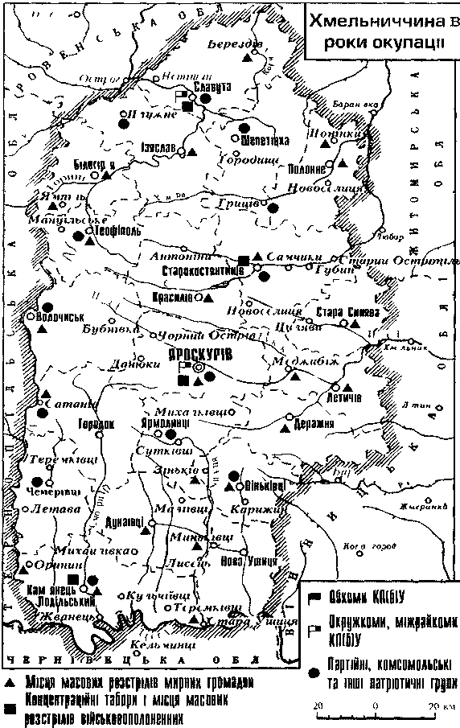
Додаток 2

Листи з Німеччини до рідних в село Стецьки
(зберігаються у шкільному музеї)

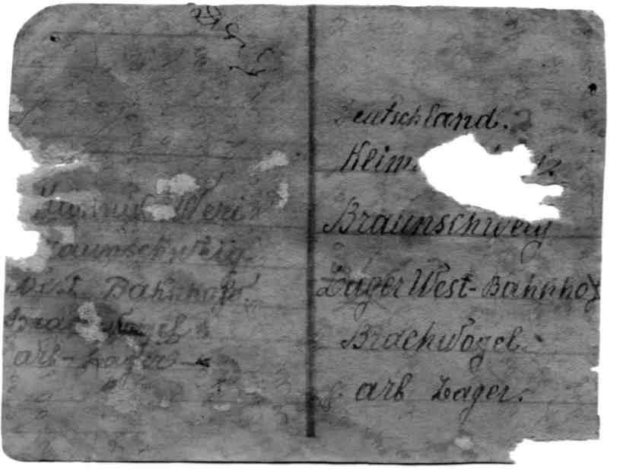

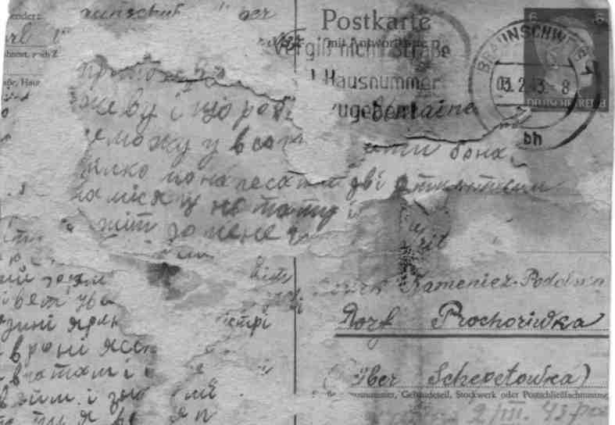

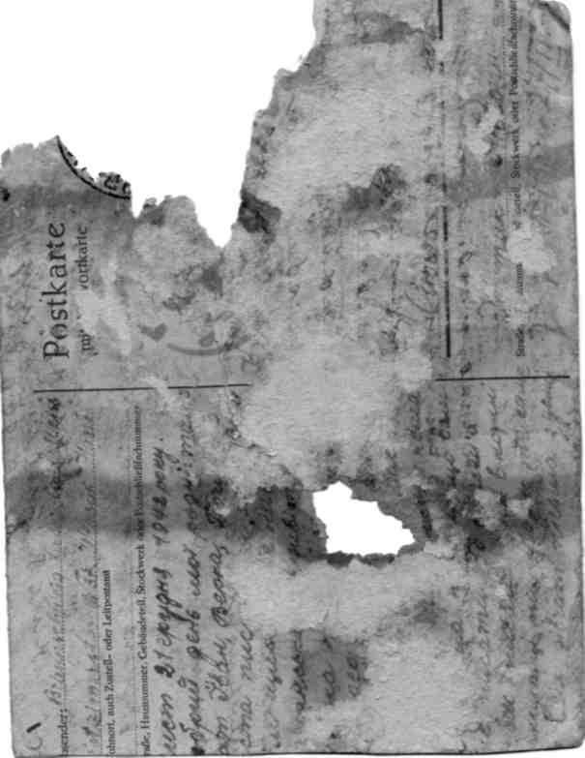

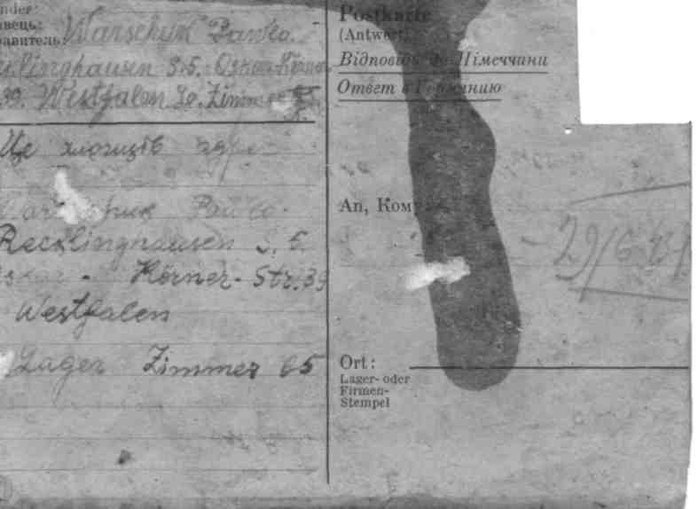

Додаток 3
№ 68
Акт про масове знищення мирного населення і радянських військовополонених у м. Старокостянтинові
24 березня 1944 р.
Ми, громадяни м. Старокостянтинова, разом з представниками Червоної Армії на основі власних спостережень, документів, розкопок могил і показань очевидців свідчимо про жахливі злочини німецьких бандитів, вчинені в м. Старокостянтинові за час від 8 липня 1941 р. по 8 березня 1944 р.
Німецько-фашистські загарбники зруйнували місто Старокостянтинів. 75% житлових будинків вони перетворили в руїни. Німці знищили чудове військове містечко, будинок Червоної Армії, склади «Заготзерно», залізничну станцію, пограбували і частково зруйнували багаті майстерні МТС.
Встановлено, що гітлерівці з методичною послідовністю руйнували і знищували цілі житлові квартали міста, перетворюючи їх в купи цегли і черепиці. За наказом начальника відділу гестапо Графа було розвалено чотири великих житлових будинки. З уцілілої цегли Граф руками заарештованих громадян збудував собі дачу.
Цілий квартал кам'яних і дерев'яних будівель зруйновано за особистим наказом керівника так званої «Біржі праці» Гедріха. Будівельний матеріал був використаний для опалення кабінетів різних німецьких комендантів і підкомендантів. В будинку поліклініки заступник комісара Крец влаштував собі розкішну віллу. З наказу гітлерівця було також розкидано декілька житлових будівель і споруджено гараж для німецьких автомашин. З перших днів приходу в Старокостянтинів німці перетворили міську лікарню в казарму для своїх солдатів. Вони знищили районну бібліотеку, експонати музею і пошкодили приміщення старовинного замку.
Гітлерівці також пограбували і зруйнували дві церкви міста. До того ж вони ще і насміялися над релігійними почуттями віруючих.
Вриваючись в села району, німецькі солдати і офіцери грабували мирне населення. Вони відбирали у колгоспників коні, велику рогату худобу, вівці, кози, птицю. Ці душогуби забирали все, що потрапляло їм під руки: продукти, взуття, меблі, посуд.
На основі фактичних даних встановлено, що німецько-фашистські бандити як професіональні головорізи проводили в життя страхітливі плани фізичного знищення мирного населення і радянських військовополонених. Як свідчать жителі міста, військовополонені в 1942 р. знаходилися в одній з казарм військового містечка. Вона була без вікон і дверей і обнесена колючим дротом. Тут одночасно знаходилося більше 2500 чоловік. Умови життя військовополонених були дуже тяжкі, їх харчували так званою «баландою» з проса, буряків і гнилої капусти. Полоненим давали 100 г сурогату хліба на добу. Незважаючи на повне виснаження, німці переобтяжували військовополонених важкою фізичною працею на вантаженні снарядів, перенесенні цегли та ін. Як свідчить очевидець, вчителька Є.О.Бартельс, німецькі солдати жорстоко знущалися над полоненими - били палками, прикладами гвинтівок і нагаями. Під час конвоювання знесилених від голоду, що відставали від колони, а також хворих гітлерівці розстрілювали. Внаслідок голодування, важких антисанітарних умов життя серед військовополонених розвивалися інфекційні хвороби. Встановлено, що хворих поранених зовсім не лікували, і хвороби приймали характер епідемій. Так в кінці 1942р. серед військовополонених з'явився плямистий тиф, від якого щоденно вмирала велика кількість людей. В нашому розпорядженні є факти одного з найжахливіших злочинів варварського знищення хворих полонених. Як свідчать І.І.Шокот, Є.О.Бартельс й інші, німецькі кати знесли всіх тифозних хворих в одну казарму, облили її бензином і запалили. В страшних муках тут загинуло 800 військовополонених. Для того, щоб приховати сліди злочину, спалені трупи гітлерівці вивезли в різні місця і таємно закопали.
За даними, в таборі військовополонених загинуло від голоду, хвороб і розстріляно 3300 чоловік.
Комісія по виявленню злочинів гітлерівців свідчить, що німецькі кати з наказу вищих чинів фашистського управління на протязі майже 3 років свідомо і послідовно знищували військовополонених і мирних громадян міста і Старокостянтинівського району.
З перших днів окупації м. Старокостянтинова керівники гестапо гарячково взялися за створення в'язниці, якої тут не було. Під цю катівницю гітлерівці відвели приміщення собору і будинок військкомату. Ця ділянка була обнесена високим муром, поверх якого влаштовано шість рядів колючого дроту. В підвали новоствореної в'язниці гітлерівці кидали непокірних полонених і мирних жителів, мучили їх, а потім розстрілювали. За підрахунками, в м. Старокостянтинові розстріляно 20 тисяч невинних радянських громадян. Численні могили в місті та на його околицях - жахливі свідки цих злочинів гітлерівських убивць. Ми обстежили ділянки, де закопані розстріляні, і виявили, що таких в місті і навколо його є 4. Перша знаходиться на віддалі одного кілометра на південний захід від Старокостянтинова. Тут нараховується 9 великих та 20 меншого розміру могил. Як свідчать станційні жителі І.І. Шокот, Є.О.Бартельс, Добротворський й інші, органами гестапо тут розстріляно біля 6500 чоловік мирного населення. Виявлено також, що перед розстрілом приречені на смерть громадяни піддавались жорстоким катуванням.
В одній із розкопаних могил мешканцями с. Григорівка Старокостянтинівського району Н.Деркач і Я.Гадайчук розпізнано труп гр. Д.Г.Калашнікова, родом з Полтави, що проживав тимчасово в Григорівці. Гітлерівці розстріляли його за те, що він відмовився їхати на каторжну роботу до Німеччини. Медична експертиза встановила, що перед розстрілом гр. Калашнікову були заподіяні важкі побої тупою зброєю, руки у нього зв'язані шкіряним паском і дротом.
На віддалі 2 км від міста, під лісом, праворуч від шосе на Шепетівку виявлено 3 великі і 5 менших могил.
Як стверджують мешканці с. Нове Місто Старокостянтинівського району
Й. Коровський, М.Костюк, В.Ординат та ін. тут було розстріляно більше 4800 дітей, жінок і чоловіків. Ось що розповідає про ці жахливі злочини голова колгоспу ім. Ворошилова Д.Сандратський.
«В серпні 1941 р. польові органи гестапо СД знищили під новоміським лісом 300 чоловік мирних жителів. 6 чоловік було повішено в пожежному депо та біля Новоміського колгоспу, а решта розстріляна в протитанкових ровах. 29 грудня 1942 р. німці зібрали до 4 тисяч чоловіків, жінок, дітей, стариків і калік. Колоною всю цю масу людей вони пригнали на подвір'я Новоміського колгоспу і наказали роздягатися догола. Потім партіями по 100—150 чоловік їх по черзі підводили до заздалегідь підготовленої ями і розстрілювали. Масовим вбивством керували відомий своєю жорстокістю нач. гестапо Граф, його помічник і службовці жандармерії. Розстріляні були присипані тонким шаром землі, і колгоспники, що були поблизу, ще на другий день чули крики дітей і жінок, що доносилися з могили».
Таких випадків, коли в землю закопували ще живих поранених людей, встановлено немало.
Третю ділянку могил виявлено на віддалі одного кілометра від міста, праворуч від шляху на Полонне.
За заявами громадян с. Новики Старокостянтинівського району С.Олійника і Т. Куйдан, тут закопано 155 розстріляних, в більшості дітей з будинку інвалідів віком від 1 до 12 років. Під жахливі крики і благання німецькі бандити прямо з машини кидали маленьких дітей в протитанковий рів і безжалісно вбивали їх з автоматів, пістолетів і прикладами гвинтівок.
Розстріли проводилися і на території самої в'язниці. Тут вдалося виявити 13 різного розміру могил. Знайдено трупи замучених також у підвалах в'язниці і кримінального відділу. Мешканка м. Старокостянтинова Т.Школьна тут розпізнала труп громадянки с.Грибенинки Старокостянтинівського району О.Лебедик. Т.Школьна заявила, що О.Лебедик квартирувала у неї і була забрана жандармерією нібито на роботу. На квартиру вона більше не повернулася. Медичною експертизою встановлено, що перед розстрілом гестапівці вчинили над Лебедик жахливі знущання. У неї побита голова, пошкоджені кінцівки, тіло подряпане.
Гітлерівські бандити різними способами знущалися над невинним мирним населенням. Вони топтали брудними арійськими чобітьми людську гідність, калічили радянських громадян і фізично, і морально. Ось що розповідають працівники Старокостянтинівської лікарні Буровик, Яворська, Броншвагер, Здихальська і Гребчук:
«5 вересня 1943 р. в нашу лікарню було доставлено з в'язниці заарештовану громадянку с.Щаснівка Базалійського району О.Янищук. Вона мала жахливий вигляд: обличчя бліде, вся шкіра на спині злізла від тяжких побоїв, тіло покрилося гнійними грануляціями. Разом з хворою до лікарні доставлено мертву дитину. Як потім нам розповіла сама О.С.Янищук, це сліди допитів в гестапо. По спині її щоденно били нагаями, а по животі (вона в той час була вагітна) гітлерівці топтались чобітьми. Часто після таких допитів вона непритомніла. Але коли через деякий час опам'ятовувалась, допити знову повторювались»...
Гітлерівські головорізи навмисне знищували передову радянську інтелігенцію. Так, жорстоко були замучені лікарі Гаревський, Липовецький, Сандлер, фармацевт Трахтенберг, вчителі Бондар, Коцюба, І.Савчук, Й.Савчук та багато інших.
Гітлерівці насильно вигнали в рабство до Німеччини тільки з міста Старокостянтинова 1082 чоловіки, в більшості молоді. Тих, які не з'являлися на «біржу праці», ловила жандармерія і заарештовувала, а потім відправляла на каторгу під посиленим конвоєм або розстрілювала.
Відповідальними за всі ці злочини, вчинені в м. Старокостянтинові і Старокостянтинівському районі, є окружний комісар Ролле, його заступник Крец, врач трудових таборів Лясс і Нойман, керівник так званої «біржі праці» Гедріх, а також кати, що керували розстрілами мирних громадян і знищенням міста: керівник відділу гестапо СД Граф, його помічник комендант міста Ціммерман і нач. 101 шуцбатальйону Гладюк. Вони повинні понести сувору кару за свої жахливі злочини.
Члени надзвичайної комісії по виявленню злочинів німецько-фашистських окупантів
Голова міської Ради депутатів трудящих (підпис)
Секретар Старокостянтинівського райкому КП(б)У (підпис)
Місцевий священик, протоієрей (підпис)
Гвардії майор (підпис)
Вчитель Старокостянтинівської школи (підпис)
Лікар Старокостянтинівської лікарні (підпис)
Секретар Старокостянтинівського райкому ЛКСМУ (підпис)
Майор (підпис)
Молодший лейтенант міліції (підпис)
ДАХмО ф. Р-863, оп. 2, спр. 42, арк. 31—34.

Додаток 4
№ 85
ЗВЕДЕНА ВІДОМІСТЬ ПРО ЗЛОДІЯННЯ, ВЧИНЕНІ
НІМЕЦЬКО-ФАШИСТСЬКИМИ ОКУПАНТАМИ НА ТЕРИТОРІЇ
КАМ'ЯНЕЦЬ-ПОДІЛЬСЬКОЇ ОБЛАСТІ
(витяг)

Назва районів | Кількість  замучених,  розстріляних, повішених радянських  громадян | В тому  числі  військовополо-нених | Кількість  примусово  вивезених  до Німеччини радянських громадян
Грицівський район | 1913 | 8 | 4285
Летичівський район | 7200 | — | 2162
Остропільський район | 699 | — | 3157
Славутський район | 150000 | 150000 | 2822
Старокостянтинів  ський район | 20000 | 3300 | 2497
Старосинявський район | 2275 | — | 2543 ,
Шепетівський район | — | — | 1682
По Кам’янець Подільській області | 477698 | 255876 | 117230
Голова Кам'янець-Подільської обласної комісії по встановленню і розслідуванню злодіянь німецько-фашистських окупантів (підпис)
Відповідальний секретар облкомісії (підпис)
Хмельницький облдержархів,.
ф. Р-863, оп. 2, сир. 30, арк. 3. Копія.
Додаток 5
«З Наказу Народного комісара оборони про завдання партизанського руху »
1. З метою порушення руху на залізничних дорогах і зриву регулярних перевезень в тилу ворога здійснювати всіма способами залізнодорожні катастрофи, підривати залізнодорожні мости, зривати або спалювати станційні споруди, підривати, спалювати, розстрілювати паровози, вагони, цистерни на станціях, при залізнодорожних аваріях знищувати живу силу, техніку, пальне, боєприпаси і інші вантажі, вцілілі паровози і вагони. На шосейних і ґрунтових дорогах підривати і спалювати мости, руйнувати гати і інші штучні споруди. При неможливості використання зброї, транспорту і вантажів виводити їх з ладу всіма можливими засобами.
2. При можливості знищувати воєнні гарнізони, штаби і установи, загони військ, окремих офіцерів і солдатів, охорону транспорту і складів.
3. Знищувати склади і бази зі зброєю, боєприпасами, пальним, продовольством і інше майно, гаражі, ремонтні майстерні.
4. Знищувати лінії зв’язку, вирізати і вивозити проводи, спилювати і спалювати телеграфні стовпи, знищувати радіостанції і обслуговуючий персонал.
5. Нападати на аеродроми ворога і знищувати літаки, ангари, склади бомб, пального, знищувати льотно-технічний склад і охорону аеродромів.
6. Знищувати господарські загони, команди і агентів з конфіскації хліба, нападати на обози з награбованим хлібом, на склади і елеватори, по можливості хліб роздавати населенню, при неможливості це зробити, знищувати.
7. Діями партизан ще не охоплені міста. Партизанським загонам, окремим організаціям і диверсантам проникнути в усі міста, великі і малі, і широко розгорнути там розвідувальну і диверсійну роботу.
8. Знищувати і захоплювати в полон фашистських політичних діячів, генералів, великих чиновників і зрадників батьківщини, які на службі у ворога.
9. Партизанським загонам і окремим бійцям-партизанам вести неперервну розвідувальну роботу в інтересах Червоної Армії:
а) особливо відбирати людей, здатних вести приховану розвідувальну роботу, внедряти їх на службу в місцеві управління і установи, створені німцями, на заводи, депо, станції, пристані, телеграф, телефон, аеродроми, бази і склади, гестапо і його школи, а також в усі інші установи і органи, які обслуговують армію чи місцеву адміністрацію німецької влади;
б) безперервно слідкувати за місцем розташування і пересуванням військ і вантажів по залізничних і ґрунтових дорогах, з’ясовувати чисельність, рід військ і нумерацію частин, кількість і характер бойової техніки, напрям руху і час пересування, встановлювати порядок і силу охорони воєнних ешелонів і транспорту;
в) виявляти місце розташування військ і штабів, їх найменування і нумерацію, а також установи і органи окупаційної влади;
г) розвідувати аеродроми ворога, встановлювати місце розташування, кількість і типи літаків, допоміжні і спеціальні автомашини, запаси пального і масел, охорону аеродромів на землі і в повітрі.
Дані агентурної і бойової партизанської розвідки негайно повідомляти в Центральний Штаб партизанського руху.
10. Керівним органам партизанського руху, командирам і комісарам партизанських загонів на рівні з бойовою роботою розгорнути і вести серед населення постійну політичну роботу. З цією метою організовувати видавництво газет, листівок і інших друкованих матеріалів на окупованій території.
Верховне Головнокомандування Червоної Армії вимагає від усіх керівних органів, командирів, політробітників і бійців партизанського руху розгорнути боротьбу проти ворога в тилу ще ширше і глибше. Це краща і найцінніша допомога Червоній Армії.
Спільними діями Червоної Армії і партизанського руху ворог буде знищений.

Народний Комісар Оборони Й. Сталін.

Додаток 6
№ 17
ІНФОРМАЦІЯ СТАРОКОСТЯНТИНІВСЬКОГО РАЙКОМУ КП(б)У КАМ'ЯНЕЦЬ-ПОДІЛЬСЬКОМУ ОБКОМУ КП(б)У ПРО ХІД МОБІЛІЗАЦІЇ ДО ЛАВ ЧЕРВОНОЇ АРМІЇ І СТВОРЕННЯ ВИНИЩУВАЛЬНИХ БАТАЛЬЙОНІВ У РАЙОНІ
28 червня 1941 р.
З одержанням телеграми про оголошення мобілізації Старокостянтинівський РК КП(б)У розгорнув роботу по виконанню мобплану.
Негайно були викликані політуповноважені, які, одержавши інструкцію по мобілізації, своєчасно виїхали в села.
Відправка сільрадами і колгоспами військовозобов'язаних, а також коней, підвід і збруї пройшла без зайвої метушні, організовано і своєчасно.
У процесі проведення мобілізації випадків симуляції, дезертирства не було. Мобілізовано 93,5% військовозобов'язаних. Замість мобілізованих в армію підібрані і розставлені люди, які приступили до виконання робіт на підприємствах і в колгоспах.
Мобілізація стала перевіркою високих патріотичних почуттів трудящих до своєї любимої Вітчизни. У тих, що йдуть в армію, настрій бадьорий, комсомольці подають заяви про відправку їх добровольцями на фронт. Весь колгоспний актив і колгоспники мобілізовані на своєчасне виконання поточних сільськогосподарських робіт.
25 червня проведено нараду голів колгоспів, керівників торговельних організацій, на якій обговорювались такі питання: про виконання плану м'ясопоставок і мобілізацію коштів, про обробіток цукрових буряків, збирання сіна і підготовку до збирання зернових культур. На нараді було обговорено питання про постачання населенню хліба та інших продуктів харчування.
З усіх питань прийняті відповідні рішення.
27 червня проведено нараду голів сільрад з питання організації винищувальних батальйонів по боротьбі з десантами і груп сприяння батальйонам. Створено батальйон з 260 чоловік. У його складі 53 комуністи, 50 комсомольців, решта — радянський і профспілковий актив. Створено ЗО груп сприяння батальйонам, у яких налічується 700 чоловік.
В усіх колгоспах і на підприємствах організовані бойові групи по боротьбі з шпіонажем і диверсіями, а також сторожові пости по охороні врожаю і державної соціалістичної власності.
В районі вжито ряд заходів по поданню допомоги і захисту населення в разі повітряного нападу. Створено санітарні пости.
Під час мобілізації добре працювала комсомольська організація. В селах В. Погоріла, Свинна (нині с. Веснянка), Киселі, Ланок та інші з одержанням повідомлення про мобілізацію всі комсомольці взяли найактивнішу участь в організації виклику військовозобов'язаних, у підготовці своєчасної поставки коней, підвід і збруї, створенні бойових і сторожових груп по охороні врожаю і колгоспної соціалістичної власності.
У колгоспах, на підприємствах, в установах району проведені мітинги, на яких були присутніми 12 359 чоловік. Висловлюючи обурення з приводу нападу на Радянський Союз озвірілої гітлерівської банди, трудящі, що йдуть у Червону Армію, закликають колгоспників працювати з потроєною енергією, своєчасно виконувати всі сільськогосподарські роботи, зміцнюючи цим могутність і силу нашої соціалістичної Батьківщини. З відповіддю на заклик виступали переважно люди похилого віку.
Трудящим роз'яснювали Указ Президії від 22 червня 1941 р., закон про притягнення до відповідальності осіб, які ухиляються від мобілізації. Агітаційно-масовою роботою охоплено до 6 000 чоловік.
Загалом морально-політичний стан населення району хороший. Роботи всюди проходять нормально, поліпшилось постачання населенню хліба і продуктів харчування через організацію колгоспної торгівлі.
Секретар РК КП(б)У (підпис)

Партархів Хмельницького обкому КД України, ф. 402, оп. 1, спр. 990, арк. 5.
Додаток 7
№ 96
ЛИСТІВКА ІЗ ЗАКЛИКОМ ДО ТРУДЯЩИХ
ПОПОВНЮВАТИ РЯДИ НАРОДНИХ МЕСНИКІВ
Грудень 1942.
СМЕРТЬ НІМЕЦЬКИМ ОКУПАНТАМ!
Слухайте всі, хто здатний носити зброю!
На фронтах Вітчизняної війни точаться генеральні битви, в тилу кровожерливого звіра все сильніше і сильніше розгоряється полум'я народного повстання.
Німці хочуть тебе зробити зрадником Батьківщини, дати зброю і послати проти твоїх же співвітчизників, з якими ти колись вчився, працював, будував радісне і щасливе життя. Вони сьогодні обдурюють тебе брехливими перемогами на фронтах, а завтра примусять вбивати батька і матір, вішати сусіда, гнати до Німеччини на каторжну працю рідну сестру.
Чи задумався ти над цим?
Глянь навколо себе. Десятки тисяч юнаків, таких самих, як ти, героїчно б'ються на фронтах Вітчизняної війни, в армії народних месників за честь і славу російського народу.
Червона Армія почала наступ на півдні і на Центральному фронті. Гнилі гітлерівські полчища неспроможні відбити удари славних червоних воїнів, фашисти в паніці відкочуються на захід. Тільки з 19 листопада по 4 грудня наші частини просунулись вперед на 130— 150 км і зайняли багато міст і населених пунктів.
Народні месники в тилу допомагають Червоній Армії громити ворота, не даючи йому ні хвилини спокою. Англо-американські армії нещадно громлять німецько-італійські війська у Північній Африці. Вони панують у повітрі і на суші. Навіть німецьке хвалькувате радіо змушене визнати, що німецько-італійські частини в Північній Африці зазнають краху.
Не забудь, товаришу! Недалекий той час, коли по твоїй землі не ступатиме нога вошивого німця. Що скажеш ти у своє виправдання? Тобі доведеться дати відповідь Батьківщині, де ти був у суворі дні Вітчизняної війни, що зробив для перемоги над ворогом.
Молодий патріоте! Від тебе Батьківщина чекає бойових подвигів. Іди в армію народних месників, берись за зброю, громи прокляту німчуру та її холопів.
Вичікування — ганебніше за смерть!
До зброї — на розгром ворога, дорогий товаришу!
Народні месники
Листівка була надрукована в м. Житомирі. Розповсюджувалась партизанами партизанського з'єднання А. 3. Одухи в північній частині Кам'янець-Подільсьікої області. Датується за змістом документа.

Партархів Хмельницького обкому КПУ, ф. 1475, оп. 2, спр. 12, арк. 5. Друк, відбиток.

Додаток 8
№ 97
ЛИСТІВКА КОМІТЕТУ ПРОСКУРІВСЬКОЇ ОКРУЖНОЇ
ПІДПІЛЬНО-ПАРТИЗАНСЬКОЇ ОРГАНІЗАЦІЇ З ЗАКЛИКОМ
ДО ТРУДЯЩИХ ПОСИЛИТИ ОПІР ОКУПАНТАМ
Початок лютого 1943 р.
Дорогі брати і сестри в тилу ворога!
Нова зимова кампанія наступу Червоної Армії на Сході несе кінець німецьким загарбникам. За півтора місяці цієї кампанії на Південному фронті ворог відкинутий за Дон, вигнаний з Північного Кавказу та від Сталінграда. На середньому відтинку фронту радянські війська вступили на територію Білоруської РСР. Червона Армія підійшла до кордонів Латвії та Естонії, веде вперті наступальні бої на території Фінляндії.
Ворог несе важкі втрати в живій силі та військових матеріалах. Рішучий наступ Червоної Армії продовжується. Славні воїни соціалістичної Батьківщини на своїх сталевих багнетах несуть вам прапор честі, прапор волі і смерть кровожерливим гітлерівським бандитам.
Перед своєю неминучою смертю фашистська гадина хоче знищити український народ голодом і терором. У своїй передсмертній агонії гітлерівці поспішно вивозять вас до Німеччини для поступового знищення непосильною працею і голодом.
Ми закликаємо вас - не їдьте до Німеччини, саботуйте всі міроприємства німецької влади, знищуйте і не давайте німцям рогатої худоби, свиней і птицю.
Озброюйтесь, товариші! Об'єднуйтесь у партизанські загони! Час розплати з німецько-фашистськими окупантами і зі зрадниками нашого народу близький.
Наш лозунг: Смерть за смерть! Кров за кров!
Командування групи партизанських загонів
Датується за змістом документа.
Партархів Хмельницької області,
ф. 1475, оп. 2, спр. 12, арк. 2. Друк, відбиток.
Додаток 9
№ 69
КОРЕСПОНДЕНЦІЯ ПРО МАСОВІ РОЗСТРІЛИ НІМЕЦЬКИМИ ВАРВАРАМИ МИРНОГО НАСЕЛЕННЯ с. ГРИЦІВ
8 квітня 1944 р.
Яма за конюшнею. Ось на цьому голому місці, що перед будинком райвиконкому, колись був прекрасний парк. Сюди вечорами приходили життєрадісні дівчата і хлопці, тихо вели мову про любов, про майбутнє, про те, що буде завтра і що буде через рік... Сюди ходили відпочивати літні люди. А тепер немає ні парку, ні клубу. Замість парку — оголений майданчик. Свіжі, недавно посаджені ялинки, стоять над величезною могилою. Тут поховані жителі села, замучені і розстріляні в катівнях гестапо.
У селі були німці, і цим сказано все. Значить, не шукайте клубу, школи, бібліотеки, музею, не шукайте життя - шукайте місце страти. Це страшне місце - яма за конюшнею. Сюди кидали мерзотники свої замучені жертви. Звідси односельчани перенесли їх у братську могилу на площі села.
За десять кроків від ями знаходилось приміщення гестапо. Тут німецькі кати наводили «новий порядок», тут вони в усій повноті показували, що таке фашизм.
Катування середньовіччя здаються невинними забавами у порівнянні з тим, що коїлося в цьому двоповерховому будинку. Радянських людей роздягали догола, а потім впускали у камеру спеціально надресированих німецьких вівчарок, які їх шматували. Кат-гестапівець стежив за цією сценою у вічко в дверях і визначав, скільки ще можна мучити свою жертву, щоб вирвати визнання, зробити зрадником. Тут лили людям через ніс воду, підвішували за щелепу на гак.
Ми пройшли по цьому будинку. Все свідчить про мерзотність і боягузтво німців. З бійниць у стінах стирчали стволи кулеметів. Усі вікна нижнього поверху взяті в грати - для захисту від гранат. Німці боялися гніву радянських людей. І недарма.
Народні месники були всюди. Мовчазний лісник, коректний лікар, скромна дівчина з голубими очима - всі вони месники. Німці думали оточити радянських людей частоколом штиків, відірвати їх від матері-Вітчизни. Але на горищі у млині був радіоприймач, і звичайна радянська жінка Марина Друзь слухала Москву і розносила потім разом з іншими патріотами правду серед жителів села і всього району. Лікар Гаревський, користуючись своїм становищем, видавав довідки про хворобу, щоб звільнити радянських людей від виїзду на каторгу в Німеччину.
Партизани знищували німців, кожний радянський патріот не давав гітлерівцям спокою. Масовими стратами німці намагались зігнути радянський народ, зламати його волю до боротьби. Вони знищували тисячі невинних людей - стариків і молодих, жінок і дітей. Гітлерівці розстріляли М.Друзь, П.Друзь, її дочку Тамару семи років, X.Друзь, П.Друзя.
Тамара обхопила своїми дитячими рученятами чобіт ката і благала «Дядечку, не треба», а «дядечко», звір-німець, штовхнув її з люттю, застрелив і кинув у яму на труп матері, розстріляної кількома хвилинами раніше.
Не допомогли катам ні масові страти, ні злі дресировані пси, ні похмурі бійниці, ні яма за конюшнею. Радянська людина безсмертна. Від фріців у селі лишились тільки каски, кинуті ними, щоб легше було тікати. А радянська людина натрудженими і спритними руками склить вікна, випробовує трактор, готує зерно на насіння, відновлює лікарню, школу. Вона - саме життя.
Радянські люди ніколи не забудуть страшне місце - яму за конюшнею. Ніколи не забудуть своїх героїв - сім'ю Кучерука, сім'ю Друзь і багатьох інших, які загинули у боротьбі з німецькими варварами. Не забудуть і не простять кривавим катам!
Вічна пам'ять героям, які загинули в боях за свободу і незалежність нашої Батьківщини! Смерть німецьким загарбникам!
Майор (підпис) с. Гриців Кам'янець-Подільської області.
Газ. «За честь Родины», № 86, 8 квітня 1944 р.

Додаток 10

Могила загиблих медсестер у радковецькому лісі
(тут був польовий військовий шпиталь)

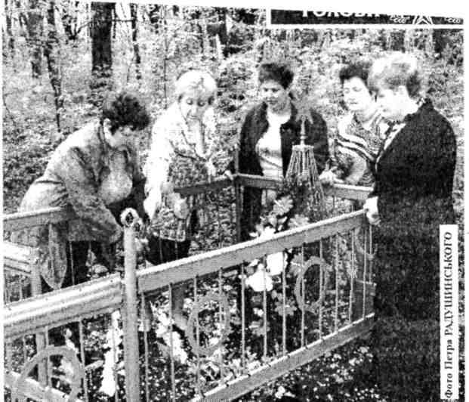

Додаток 11
Меморіал партизанської Слави в селі Дубина
( тут похована спалена сім’я партизана І.Я.Костюка )

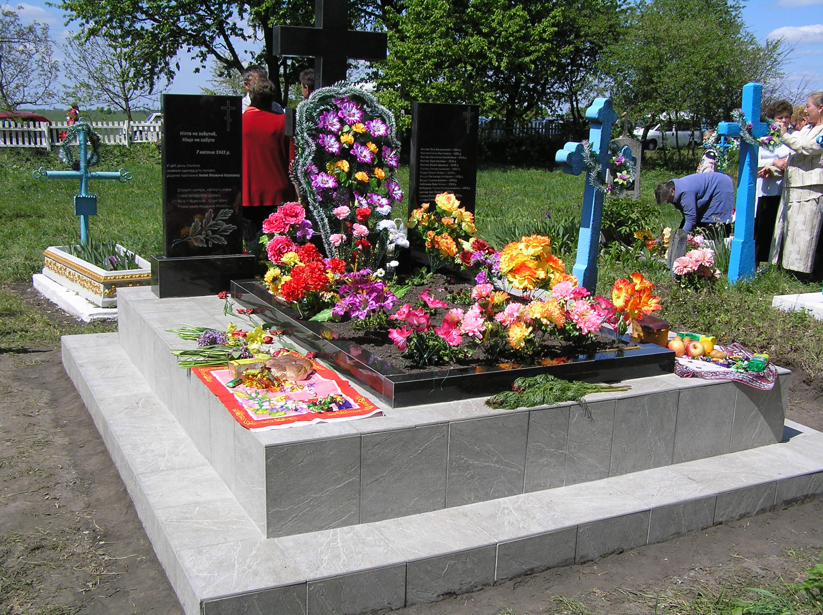

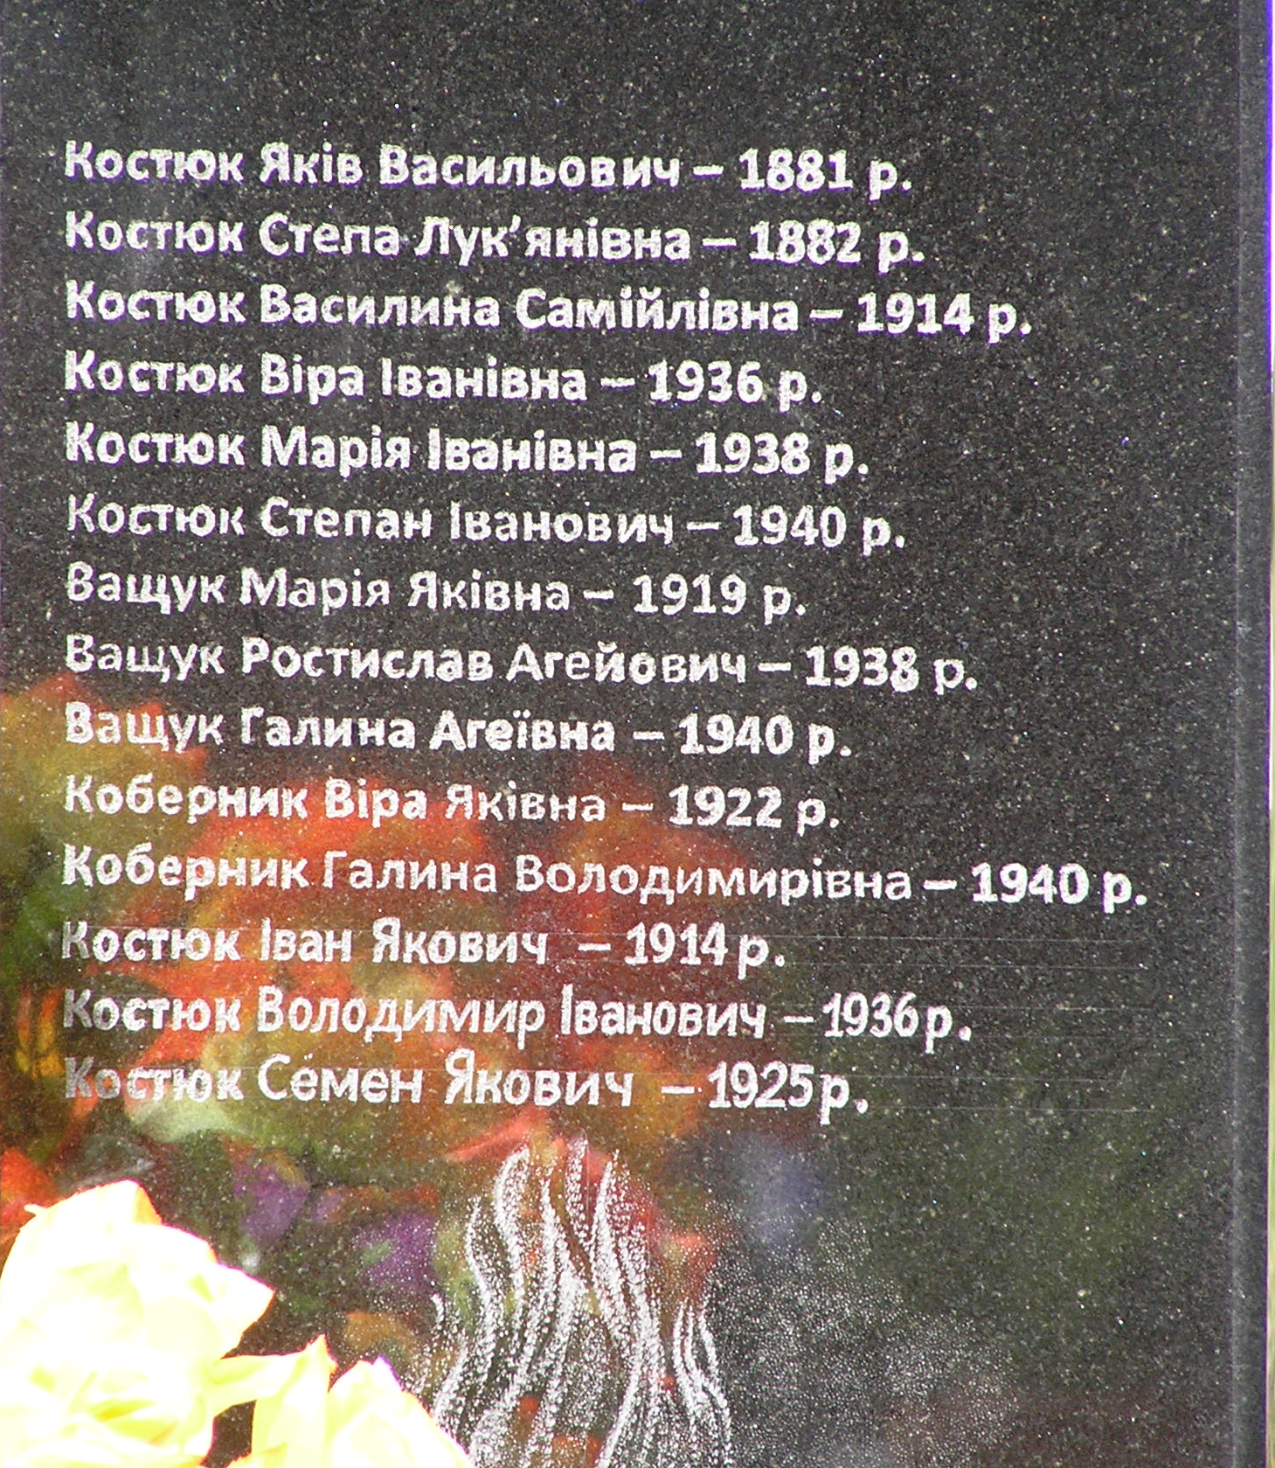

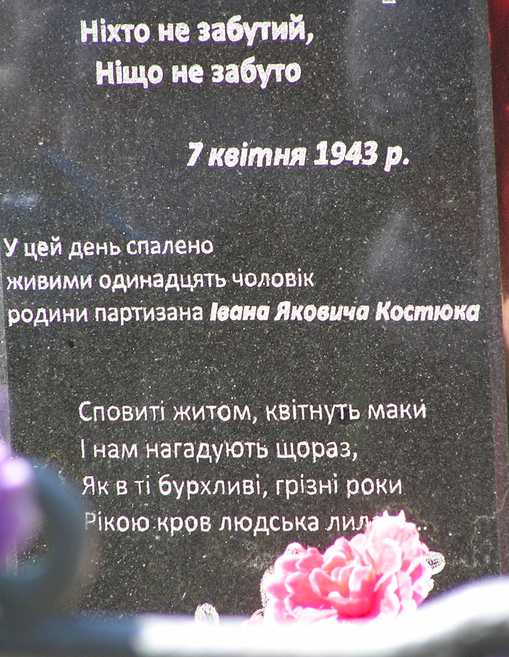

Додаток 12
Відважні партизани Старокостянтинівщини

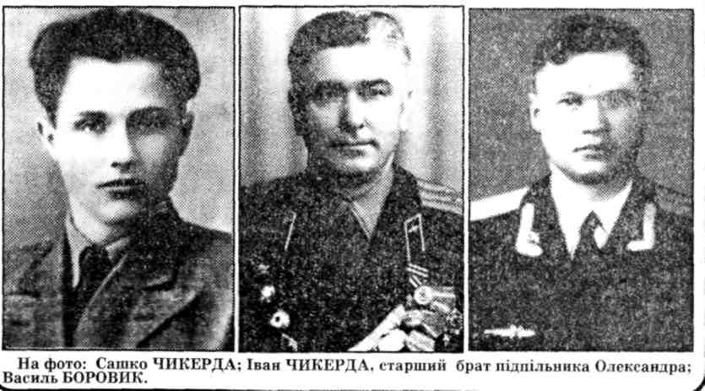

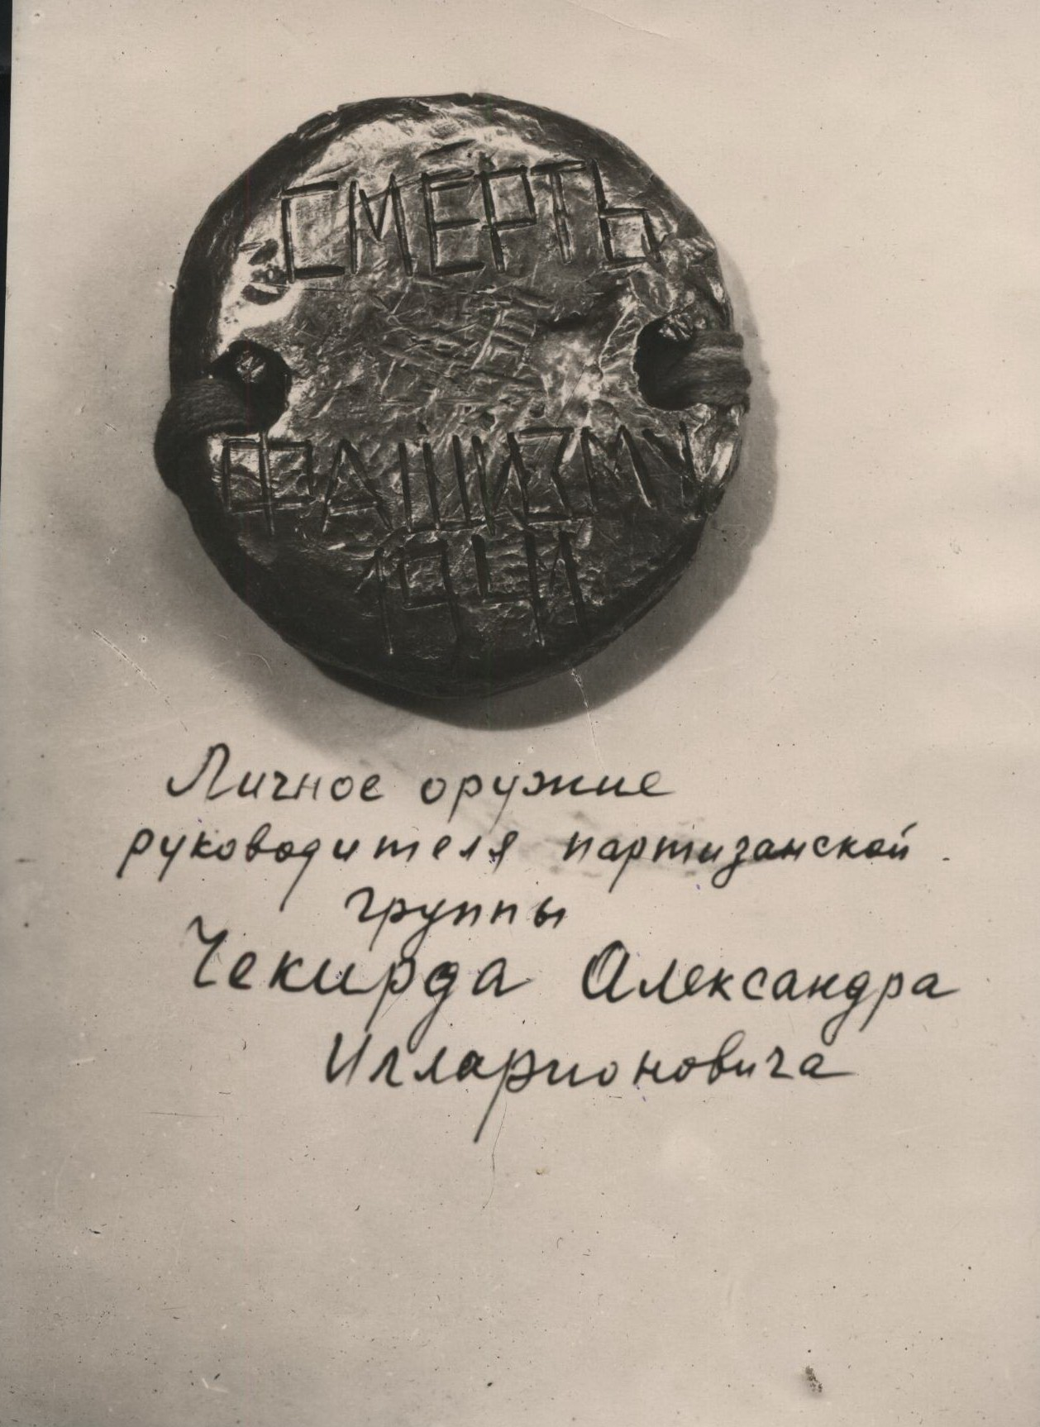
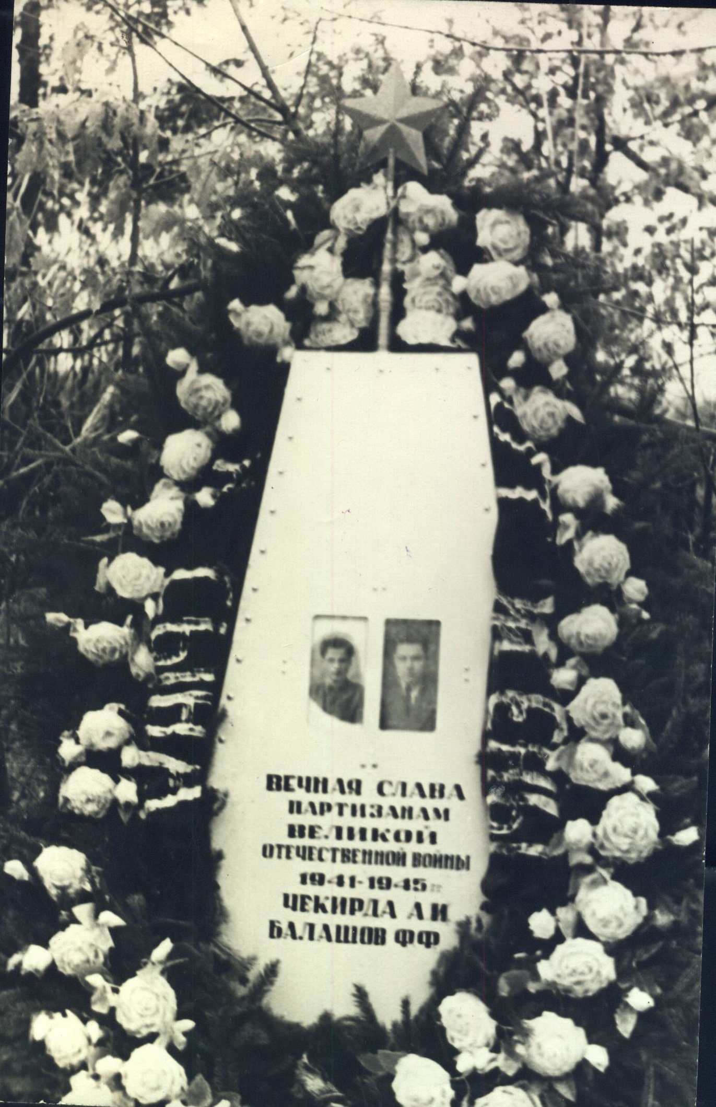

Додаток 13

Чикерда Олександр - відважний зв’язківець
Червень 1941... Війна... Саша повертається в своє окуповане село Красносілку. Іде працювати в Старокостянтинівську друкарню.
Що спонукало його на такий крок? Чи то були його самостійні дії, чи, можливо, за чиєюсь вказівкою він пішов, невідомо. Ми лише можемо робити припущення, що йому давалось завдання будь-якою ціною добувати друкарський шрифт і передавати підпільній організації. Адже в 1965 році в схованці його хати знайдено торбинку зі шрифтом. Навіщо в селі шрифт? Очевидно, він був комусь потрібен...Підготував Саша, щоб передати, та не встиг. Там же, в отому тайнику, був схований комсомольський квиток. В комсомольському квитку було відзначено, що всі членські внески сплачені за 1941 рік і стояв саморобний штамп «Уплочено». В тому ж тайнику було декілька чистих бланків-аусвайсів з печатками.
Тайник був у сінешніх дверях. Двері були оббиті рядниною, а під рядниною солома. В сільських хатах майже всі двері утеплювали соломою. Ось там, в соломі, й було влаштована схованка з таємними радіоповідомленнями.
Заговорили й про те, що Саша Чикерда мав зв'язки зі спільниками на Антонінському цукровому заводі, який підпільники вивели з ладу. А влітку 1942 року зі складу нашого Старокостянтинівського цукрового заводу було викрадено машину цукру і відправлено до партизанів у шепетівські ліси. Після цього німці зруйнували місток на Случі, який був неподалік теперішнього цегельного заводу «Поділля». Того ж таки 1942 року на початку осені ширилась чутка, нібито хтось розкинув листівки, в яких повідомлялось, що через Свинну, Ланок, Красносілку, Половинники, Черну на Полонне мають проходити партизани-ковпаківці. І німці в один із вересневих вечорів влаштували засідку в Красносілці.
На містку через Случ протягнули між перилами колючий дріт, перетягли декілька рядів дроту між стовпами під містком. До дроту прикріпили декілька десятків порожніх консервних бляшанок. Пізно ввечері обладнали кулеметні точки, націлені на місток. Ждали того часу, коли на нього ступлять партизани.
Та трапилось так, що Вознюк Дорось ще за дня приїхав кіньми додому. Дивиться, місток перев’язаний дротом. Отож на конюшню коней не відправив, вивів на пасовище і спутав. Серед ночі в кобили спрацював материнський інстинкт і вона разом із жеребцем, спутані, поплигали до конюшні. Там було лоша. Коли коні на мосту наткнулися на дріт, зчинився шум-брязкіт. Прошита кулями пара коней загинула.
Ледь світ німці помчали до Самчиків. Бо тієї ж ночі з самчиківського млина було вивезено декілька підвід муки, яка призначалась для німців. Отож, мабуть, самчиківські підпільники на чолі зі своїм керівником Стрихарем й викрали з млина муку під отой красносілецький шумок. Може, через Сашка й чутку пустили, що через Красносілку мали йти партизани. Сашка впіймали німці, зв'язали, кинули в сани і повезли до міста. А мати слідом за саньми - пішки. Потім ще декілька днів підряд бігала, просила дозволу побачити свого Сашка. Аж через місяць дозволили передати для Саші харчі. Перед нею за колючим дротом стояв виснажений, побитий хлопчина, в якому важко було впізнати красивого, життєрадісного сина.
Наступного разу матері сказав поліцай, що Олександра можуть випустити, якщо вона знайде людей, котрі згодяться взяти його на поруки. Назвав день, коли можна прибути. Отож тітка Лікера Чикерда, Данило Мазяр і Яків Мазяр дали згоду на те, що вони візьмуть Олександра на поруки. Мати в старости Тимофія Іванова взяла довідку на отих людей, котрі згодились взяти Сашу на поруки. Передала довідку. Незабаром два поліцаї вивели побитого, скривавленого Сашу. Самі зупинились, а Сашкові сказали, щоб йшов до матері. І в ту ж мить німець випустив вівчарку. Вона здоровенними лапами вдарила Сашка в спину. Від удару хлопець упав, а собака люто почала рвати немічного в'язня. Коли німець переконався, що в'язень не подає ознак життя, гукнув, - «Век». Собака повернулася до господаря, а мати зомліла і довго приводили її до тями. Ось таким було останнє побачення з сином.
Хто ж був провокатором, хто здійснив підлий вчинок запроданця? Тут також можуть бути лише припущення...
До війни Саша дружив з молодим вчителем Мішею Блейхером. Блейхер квартирував у Павла Анановича. А за німців став перекладачем. Говорили в селі, що Олександр Чикерда часто з Блейхером зустрічався.
Також після війни нам стало відоме ім'я нашого сільського партизана-підпільника. Влітку 1945 р. шістнадцятилітнього юнака Василя Боровика, викликали в сільську раду і вручили документ, в якому засвідчувалося, що Боровик Василь Кирилович був сміливим розвідником і зв'язківцем партизанського загону. Копія довідки зберігається в Красносілецькому сільському музеї. Ось її текст:

Справка
Дана настоящая справка тов. Боровику Василию Кирилловичу, 1929 года рождения, проживающего в селе Сахновцы Староконстантиновского района Каменец-Подольской области. В1943 году Боровик В. К., которому было 14 лет, передал нам, партизанам, 1 обрез, и 1 винтовку и 750 штук патронов в Самчиковском лесу. Боровик В. К. являлея одним из всех бойким, смелым разведчиком, связным при партизанском отряде тов, Стрехаря « соединения» тов. Шейко с 5/5-43 года по 1/4-1944г. и является дисциплинированным и храбрым разведчиком.
Что и удостоверяется.
Командир партизанского соединения лейтенант (подпись Шейко).
Командир партизанского отряда —
Председатель сельского совета с. Сахновцы. (подпись Ципко).

Після війни В. К. Боровик проживав у Москві.

Д.Наконечний, директор музею, с. Красносілка

Додаток 14
Стенд, присвячений герою О.Л.Чикерді, у краєзнавчому музеї села Сахнівці

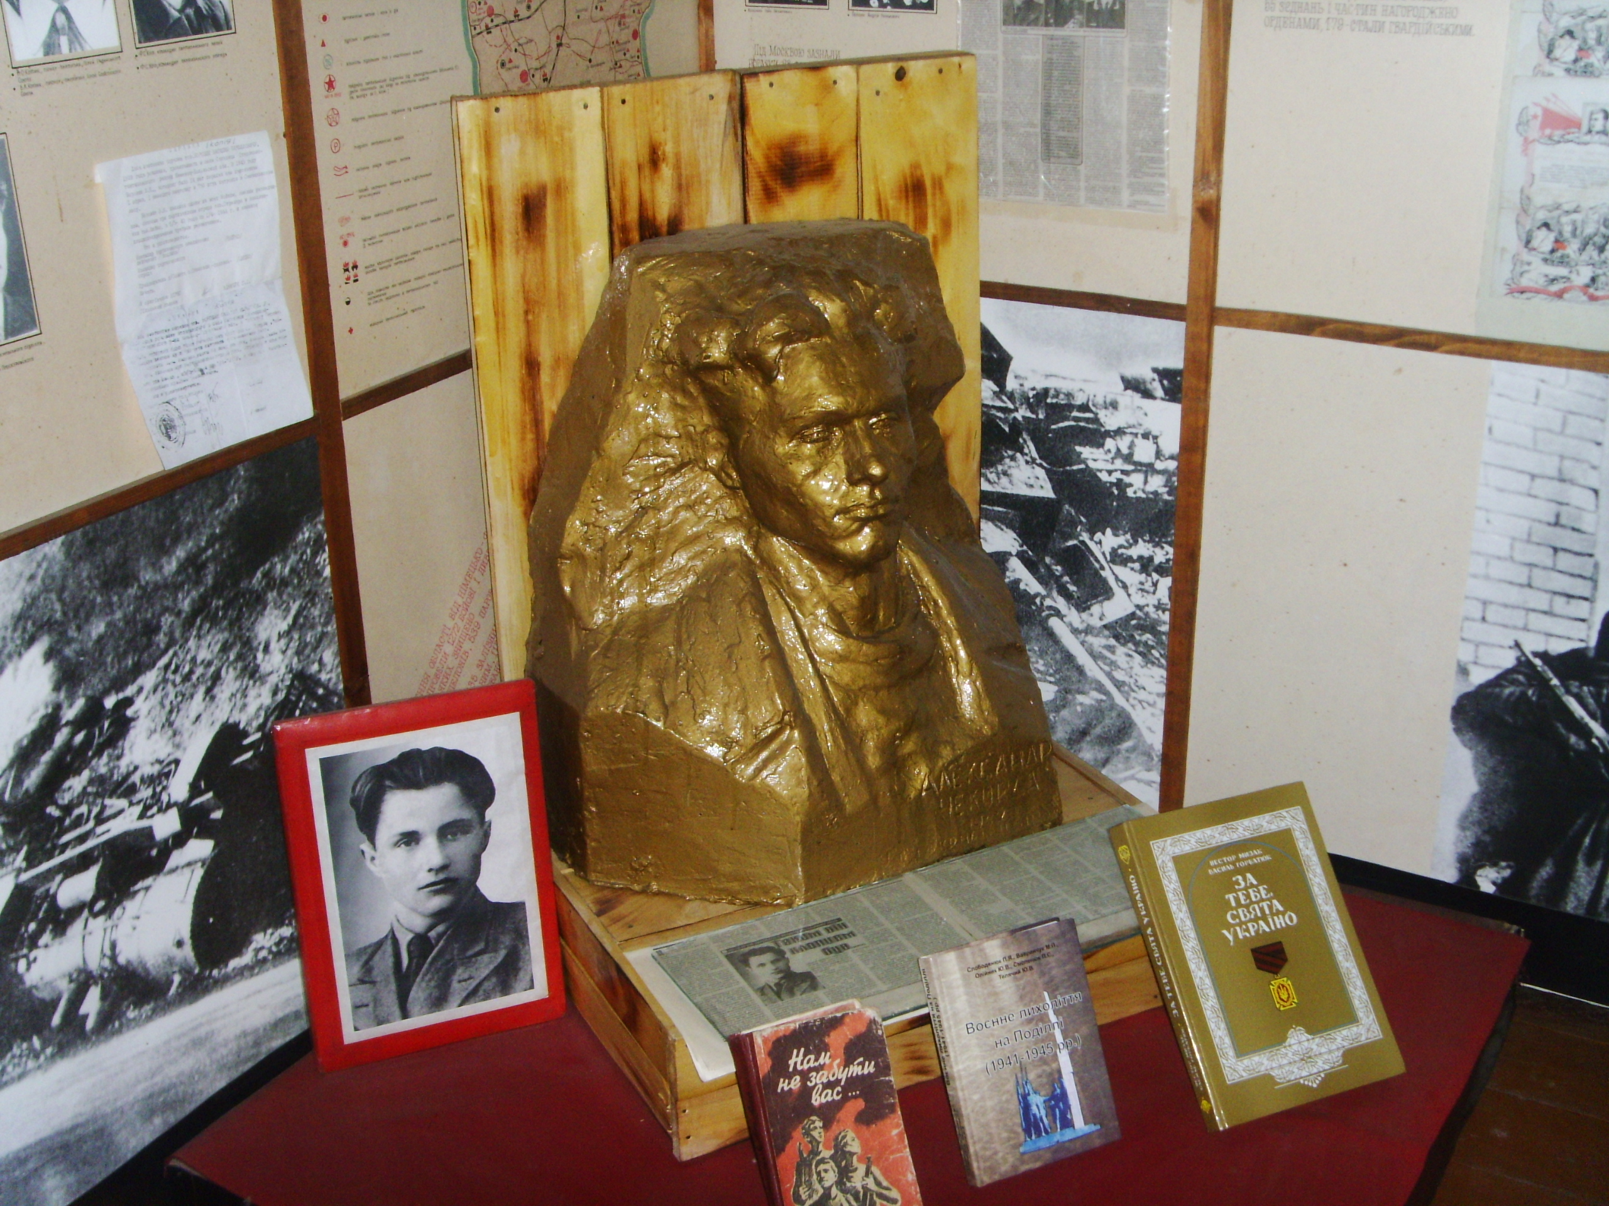
Додаток 15
Герой Радянського Союзу М.А.Прокоп’юк
В літопис боротьби з гітлерівськими загарбниками немало яскравих сторінок вписали партизани. Серед партизанських командирів ім'я М.Прокоп'юка відоме не лише на Старокостянтинівщині, але й далеко за її межами - в Польщі, Чехословаччині, в інших країнах.
Народився Микола Архипович в 1920 році в Самчиках в сім'ї палацового працівника та селянки. Рано пізнав труд, працював сезонним робітником в поміщицькому господарстві, учнем слюсаря на цукрозаводі, 16-річним юнаком вступив добровільно в заводську дружину самооборони. Пізніше працював заступником начальника міліції Старокостянтинівського повіту, а потім Шепетівської округи. В наступні роки служив в Славутському і Могилів-Подільському прикордонних загонах. Учасник громадянської війни в Україні, національно-революційної війни в Іспанії, де був радником і командиром партизанських формувань південного фронту, пізніше - старшим радником партизанських сил республіканської Іспанії.
Війна застала його у закордонному відрядженні у Фінляндії, звідки довго добирався до своєї країни об'їзними шляхами. В 1942 році підполковник Прокоп'юк очолив оперативну групу НКВС при штабі Південно-Західного фронту, яка проводила розвідку в тилу противника на київському напрямку, потім - групу під назвою «Мисливці» в лісах Олевська на Житомирщині. Група за невеликий період переросла в з'єднання, з якого пізніше виділилось декілька партизанських загонів.
З'єднання Прокоп'юка діяло на Україні, в Білорусії, Польщі і Чехословаччині, де разом з нашими людьми воювали польські, угорські, чеські патріоти-антифашисти. Вони влаштовували диверсії на залізницях, нападали на дрібні фашистські групи, звільняли людей від поїздки на каторгу в Німеччину. Про хід цих та інших операцій, Микола Архипович занотовував у записнику, який завжди носив у кишені кітеля і що складало його бойовий літопис. «Мисливці» займалися не тільки розвідкою і диверсією - з'єднання Прокоп’юка провело 23 жорстоких бої з ворогом. Дві операції мали спеціальне призначення і отримали найвищу оцінку радянського командування.
Весною 1944 року з'єднання Прокоп'юка, в якому вже було 13 загонів - три тисячі бійців, здійснили героїчний рейд з Цуманських лісів на Волині в Східну Польщу, поблизу Любліна. Проти них гітлерівське командування направило 30-ти тисячну армію, яка мала оточити і знищити загони Прокоп'юка. Партизани вступили в нерівний бій з ворогом у Яновських лісах на світанку 14 червня. Тут об'єднане радянсько-польське партизанське угрупування під командуванням Прокоп'юка вистояло у важкому бою і зберегло високу боєздатність.
У вересні загони Прокоп'юка спільно з бійцями словацького партизанського з'єднання боролись проти фашистських загарбників у Карпатах. Особливо тяжкі бої точилися на Руському перевалі, які тривали майже три доби, тоді за перші два дні партизани відбили 32 атаки. Після останньої атаки, вранці 30 вересня 1944 року партизани з'єднались з військами 4-го Українського фронту. У цей день Микола Архипович робить у своєму записничку, з котрим не розлучався понад два роки, останні нотатки: «... на протязі чотирьох діб відбили більше шестидесяти атак ворога, в тому числі нічних атак і знищили в цих боях близько тисячі німецьких солдатів й офіцерів, чим значною мірою посприяли просуванню на фронті частин, які наступали. Боями за перевал у Східних Бескидах (Чехословаччина) бригада закінчила свою 26-ти місячну діяльність в тилу ворога, з'єднавшись 30 вересня з діючою армією» [7].
На початку листопада 1944 р. Указом Президії Верховної Ради СРСР Прокоп'юку Миколі Архиповичу присвоєно звання Героя Радянського Союзу за зразкове виконання спеціальних завдань у тилу ворога і виявлені при цьому відвагу і героїзм.
У грудні 1944 року відважного партизана-розвідника відправляють у слецвідряд-ження до Китаю, основним завданням якого було - збір і підготовка розвідувальних даних для Радянської Армії перед початком війни з Японією, а також надання допомоги китайським патріотам у національно-визвольній боротьбі. Після Китаю - робота на посаді заступника начальника відділу спецзавдань Наркомату держбезпеки СРСР. У липні 1946-го - відрядження до Німеччини на посаді начальника відділу внутрішніх справ управління Радянської військової адміністрації Землі Саксонії (Дрезден). Після повернення до Москви переходить у Головне управління по боротьбі з бандитизмом МВС СРСР.
У серпні 1950 року М.Прокол'юк за станом здоров'я звільняється у запас. З виходом, на пенсію віддається громадській роботі. Його обирають чпеном Радянського комітету ветеранів війни, членом Президії Товариства радянсько-польської дружби СРСР - Польща, членом Радянського комітету солідарності з грецькими демократами, членом робочих органів Міжнародної Федерації борців Опору. Водночас пише про історію партизанської боротьби в роки Великої Вітчизняної війни, статті та нариси про нелегкі партизанські будні: «У бойовій співдружності з патріотами», «На західному березі Бугу», часто пубпікується у вітчизняних та зарубіжних періодичних виданнях.
М.Прокоп'юка не стало 11 червня 1975 року, похований він на Новодівичому кладовищі у Москві.
Микола Архипович був нагороджений двома орденами Леніна, трьома орденами Червоного Прапора, орденом Вітчизняної війни 1-го ступеня, багатьма медалями, вісьмома польськими і чехословацькими орденами і медалями, медаллю Гарибальді Італійської республіки.
У пам'ять про славного розвідника, партизанського командира його іменем названі вулиці в с.Самчики, м.Старокостянтинові, смт. Ківерці Волинської області. В залах Старокостянтинівського районного історико-краєзнавчого музею експонуються матеріали про Героя Радянського Союзу М.Прокоп'юка. В Самчиках відкрито музей партизану-розвіднику в одному з флігелів маєтку «Самчики», де народився Микола Архипович.

Н.Давидюк (районний історико-краєзнавчий музей)

Микола Архипович Прокоп’юк (1959 р.)

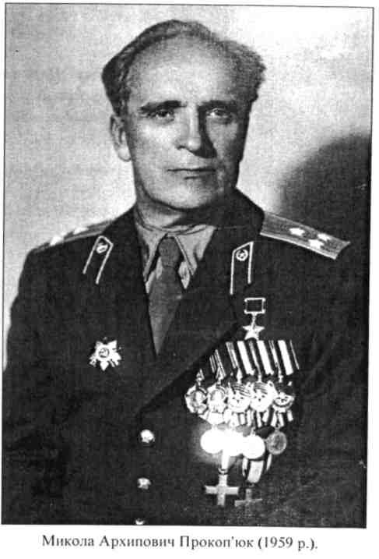

Додаток 16

Карта визволення Старокостянтинівщини
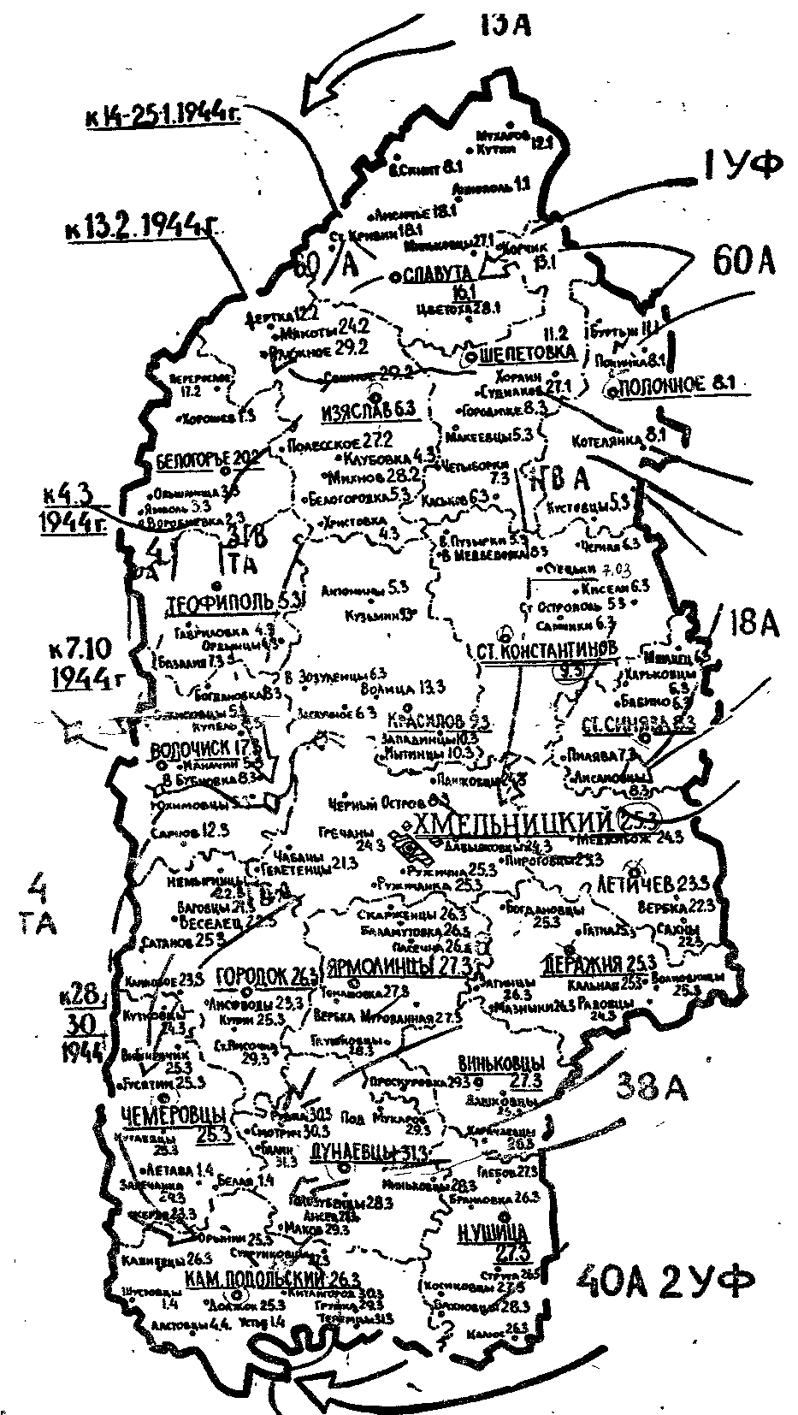

Додаток 17

№ 194
Наказ верховного головнокомандуючого у зв'язку з визволенням міста Старокостянтинова від німецько-фашистських загарбників
9 березня 1944 п.
Наказ Верховного Головнокомандуючого Маршалові Радянського Союзу Жукову
Війська 1-го Українського фронту, розвиваючи наступ, сьогодні, 9 березня, в результаті вмілого обхідного маневру, в сполученні з фронтальною атакою, оволоділи містом Старокостянтинів - важливим опорним пунктом оборони німців на Проскурівському напрямі.
У боях за оволодіння містом Старокостянтинів відзначилися війська генерал-полковника Гречка, генерал-полковника Рибалка, генерал-лейтенанта Бондарева, генерал-майора Попова, генерал-майора Гордєєва, артилеристи генерал-майора артилерії Бриченок, танкісти генерал-майора танкових військ Іванова і льотчики генерал-полковника авіації Красовського.
На відзнаку здобутої перемоги з'єднання і частини, які найбільше відзначилися в боях за визволення міста Старокостянтинів, представити до присвоєння найменування «старокстянтинівських» і до нагородження орденами.
Сьогодні, 9 березня, о 23 годині столиця нашої Батьківщини салютує доблесним військам 1-го Українського фронту, які оволоділи містом Старокостянтинів, - двадцятьма артилерійськими залпами із ста двадцяти чотирьох гармат. За відмінні бойові дії оголошую подяку всім керованим Вами військам, що брали участь у боях за визволення міста Старокостянтинів.
Вічна слава героям, які полягли в боях за свободу і незалежність нашої Батьківщини! Смерть німецьким загарбникам!
Верховний Головнокомандуючий Маршал Радянського Союзу Й.Сталін
9 березня 1944 р.
Газ. «Радянська Україна», № 48, 10 березня 1944 р.
Додаток 18

Старокостянтинівщина вшановує учасників підпільно-партизанського руху періоду Великої Вітчизняної війни 1941-1945 років

